Nasjonal strategi for persontilpasset medisin 2023–2030

Statsrådens forord
Persontilpasset medisin er en faglig og teknologisk utvikling som allerede preger vår felles helsetjeneste, og som kommer til å gjøre det innenfor flere fagfelt fremover.
Regjeringens visjon er at persontilpasset medisin skal være en integrert del av helsetjenesten. Vi skal gjøre bruk av mulighetene for å gi bedre helse og mestring gjennom livet. På sikt bør persontilpasset medisin være en naturlig del av den løpende tjenesteutviklingen.
Visjonen er forankret i våre overordnede mål for helse- og omsorgspolitikken:
- Skal vi oppnå god helse og mestring i befolkningen, uavhengig av sosial bakgrunn, må pasienter over hele landet kunne ta del i de mulighetene persontilpasset medisin gir. Ved at dette skjer i regi av det offentlige bidrar vi til å utjevne sosiale helseforskjeller.
- Skal pasientforløpene være gode og tilgangen til persontilpasset medisin rask og effektiv må tjenestene holde høy faglig standard og være rustet til å møte utviklingen.
- Skal helse- og omsorgstjenesten være et attraktivt arbeidssted i et livslangt karriereløp må fagfolkene ha mulighet til å drive med forskning og kompetanseutvikling. Persontilpasset medisin er en viktig kilde til innovasjon og næringsutvikling.
- Skal utviklingen i ressursbruk være bærekraftig og rettferdig fordelt, må innføring og bruk av persontilpasset medisin skje etter de gjeldende prinsippene for prioritering.
Tre mål er satt for den kommende strategiperioden. Pasienter skal ha mest mulig likeverdig tilgang til persontilpasset medisin, fagfolk i tjenestene skal ha relevant kompetanse og det skal være en effektiv og sikker bruk og analyse av storskala helsedata for helsehjelp, forskning og tjenesteutvikling. Strategien legger til grunn et forløpsperspektiv og omtaler mulighetene for persontilpasset forebygging, diagnostikk, behandling og oppfølging. Fordi bruk av persontilpasset medisin skal skje kunnskapsbasert, er forskning og innovasjon en sentral del av strategien.
Persontilpasset medisin vil kunne gi flere pasienter mer effektiv forebygging, diagnostikk og behandling. Samtidig legges strategien fram i en usikker tid, hvor det økonomiske handlingsrommet er mindre og knapphet på helsepersonell gjør seg gjeldende. Strategien har en tidshorisont frem mot 2030. Når vi nå går i gang med oppfølging av strategien, må vi tilpasse dette til den virkeligheten tjenestene våre står i.
Denne strategien bygger videre på Helsedirektoratets nasjonale strategi for persontilpasset medisin fra 2016. Oppfølgingen av den forrige strategien har vært preget av godt samarbeid mellom mange aktører. Dette gode samarbeidet har også preget utarbeidelsen av denne strategien, med bidrag fra fagfolk i tjenestene, akademia, helsenæringen og pasientorganisasjoner. Takk til alle som har bidratt med kunnskap, ideer og forslag. Jeg ser frem til videre samarbeid om persontilpasset medisin.

Sammendrag
All medisinsk praksis innebærer persontilpasning. Det som kjennetegner dagens utvikling innenfor persontilpasset medisin, er bruken av storskala analysemetoder for å identifisere biologiske særtrekk hos individer som grunnlag for forebyggende eller behandlingsrettede tiltak.
Regjeringens visjon er at persontilpasset medisin er en integrert del av forebygging, diagnostikk, behandling og oppfølging i helsetjenesten med mål om bedre helse og mestring gjennom livet. Målet er at persontilpasset medisin skal bli en naturlig del av tjenesteutviklingen. Regjeringens strategi for persontilpasset medisin 2023-2030 bygger på Nasjonal strategi for persontilpasset medisin (2017–2021), og oppfølgingen av denne.
Tre strategiske mål skal bidra til å realisere strategiens visjon:
1. Likeverdig tilgang til persontilpasset medisin hvor pasientbehandling, systematisk kunnskapsbygging og forskning er integrert.
Målområdet skal møte utfordringene knyttet til ulikheter i tilgangen til persontilpasset medisin, og at persontilpasset medisin utfordrer grenseflaten mellom forskning og helsehjelp. Det er behov for mer kunnskap om både forebygging, diagnostikk, behandling, og oppfølging, og at særlig den kommunale helse- og omsorgstjenesten er rigget for å ta i bruk de mulighetene persontilpasset medisin gir.
2. En helsetjeneste som har relevant kompetanse til å møte individets behov knyttet til persontilpasset forebygging, diagnostikk, behandling og oppfølging.
Målområdet skal ivareta kompetansebehov innenfor persontilpasset medisin for pasienter og brukere, og for personell. Stikkord er helsekompetanse, livslang læring, tverrfaglighet og teamarbeid, god forståelse og integrering av relevant forskning og fagutvikling på feltet.
3. Effektiv og sikker bruk, analyse, deling og lagring av storskala helsedata som inngår i persontilpasset medisin for helsehjelp, tjenesteutvikling og forskning innenfor rammene av den enkeltes integritet og personvern.
Målområdet skal møte utfordringer knyttet til IKT og datahåndtering innenfor persontilpasset medisin. Det gjelder særlig infrastruktur og organisering knyttet til lagring, deling og tungregning av storskala helsedata og for praktiske og regulatoriske utfordringer knyttet til primærbruk. Det omfatter også sekundærbruk av helsedata i grenseflaten mellom forskning og klinisk rutine med relevant programvare i rask utvikling.
Gjennom føringer og tiltak gir strategien en retning for det videre arbeidet for å realisere regjeringens visjon, og viser til avhengigheter til andre pågående prosesser.
Strategien inntar et forløpsperspektiv og omtaler mulighetene for persontilpasset forebygging, diagnostikk, behandling og oppfølging, også i den kommunale helse- og omsorgstjenesten. Persontilpasset medisin kan bety mer treffsikker behandling og færre bivirkninger innenfor alle disse områdene, men bringer også med seg usikkerheter knyttet til kostnadseffektivitet og ressursbruk. Likevel gjør utviklingen innenfor feltet at persontilpasset medisin nå er aktuelt for flere fag- og teknologiområder. Strategien utvides derfor til å dekke alle aktuelle fag- og teknologiområder. Erfaringene fra de tre prioriterte fagområdene i forrige strategiperiode, som var kreft, infeksjonssykdommer og sjeldne, arvelige sykdommer, vil fungere som veivisere for andre fagområder. Etablerte samarbeidsformer og sentrale satsinger, som nasjonalt genomsenter, skal videreføres og videreutvikles. Videreføring og innføring av persontilpasset medisin i helse- og omsorgstjenesten må skje i tråd med gjeldende prinsipper for prioritering, og på en måte som opprettholder tjenestenes bærekraft og den enkeltes integritet og personvern.
Forskning er en sentral aktivitet innenfor persontilpasset medisin og innenfor enkelte områder ligger utviklingen fortsatt på forskningssiden. Det er også behov for mer kunnskap om effekt, sikkerhet og helseøkonomiske aspekter ved persontilpasset medisin. Persontilpasset medisin er en viktig kilde til innovasjon og næringsutvikling.
Mye ligger til rette for utvikling og bruk av persontilpasset medisin i Norge. Vi har en sterk offentlig helse- og omsorgstjeneste med ensartet organisering, nasjonale systemer for vurdering av nye metoder og tydelige samhandlingsflater. Vi har sterke fagmiljøer innenfor relevant forskning og innovasjon. Det er utviklet modeller for offentlig-privat samarbeid innenfor persontilpasset medisin, helsedata og kliniske studier. Vi har gode biobanker, helseregistre og befolkningsundersøkelser som basis for evidensbygging, og vi har veletablerte screeningprogrammer som åpner for forebyggende tiltak. I tillegg til føringer, inneholder strategien 14 tiltak.
- Regjeringen vil utrede et mer dynamisk system for vurdering og inkludering av nye sykdommer i nyfødtscreeningen.
- Saksbehandling og veiledning for kliniske studier innenfor persontilpasset medisin skal videreutvikles.
- Søknader om forskningsfinansiering av kliniske studier skal inkludere og redegjøre for bruk av eksplorative markører for stratifisering og persontilpasning.
- Helsedirektoratet skal vurdere behovet for anbefalinger knyttet til farmakogenetiske analyser, spesielt for å møte behov i den kommunale helse- og omsorgstjenesten.
- Arbeidet med metodevurdering, veiledning og internasjonalt samarbeid i Statens legemiddelverk og Folkehelseinstituttet skal effektiviseres og videreutvikles.
- Regjeringen vil legge frem en ny prioriteringsmelding som blant annet vurderer persontilpasset medisin og sikrer åpenhet og etterprøvbarhet rundt prioriteringer i helsetjenesten.
- Regjeringen legger til grunn at arbeidet med informasjonstiltak som kan øke den generelle kunnskapen i befolkningen og helsetjenesten om persontilpasset medisin videreføres.
- Behov for læringsutbyttebeskrivelser innenfor persontilpasset medisin må vurderes ved etablering og revisjon av nasjonale retningslinjer for relevante utdanninger i RETHOS.
- Helsedirektoratet skal utrede behov og eventuelle modeller for relevant helsefaglig kompetanseheving for faggrupper uten helsefaglig utdanning som arbeider med persontilpasset medisin.
- Behov for læringsmål knyttet til persontilpasset medisin må ivaretas ved etablering og revisjon av læringsmål for spesialistutdanning i medisin og odontologi.
- Den tverretatlige veiledningstjenesten for kunstig intelligens styrkes og utvides til å kunne veilede om regelverket for persontilpasset medisin, samt at etatenes nettsider om relevant regelverk innen området styrkes og samordnes.
- Regjeringen vil legge til rette for samarbeid mellom helsetjenesten og universitets- og høyskolesektoren om infrastruktur for tungregning.
- Regjeringen vil etablere et nasjonalt genomsenter med tilhørende registerløsninger.
- Regjeringen vil videreutvikle en nasjonal funksjon for søknadsbehandling og tilgjengeliggjøring av helsedata, og legge til rette for gjenbruk av eksisterende data- og analysetjenester.

Executive summary
All patient care is, to some degree, personalised. The more specific discipline of personalised medicine is typically characterised by the use of large-scale analytical tools to identify biological characteristics in an individual as a basis for prevention or treatment.
The vision of the Norwegian Government is that personalised medicine should be an integral part of prevention, diagnostics, treatment and follow-up in the health care services, with the objective of improving health and coping skills throughout life. The strategy for personalised medicine from the Norwegian Government for the period of 2023–2030 is based on the Norwegian Strategy for Personalised Medicine in Healthcare (2017–2021) from the Norwegian Directorate of Health and its follow-up through associated activities.
Three strategic goals are established to facilitate the achievement of the vision:
1. Equality in access to personalised medicine, with close integration of patient care, research and other types of systematic generation of knowledge.
This strategic goal responds to inequalities in access to personalised medicine, and the fact that personalised medicine challenges the legal and organisational distinction between research and routine clinical practice. There is a need to enhance knowledge on personalised medicine throughout the patient journey, including preventive measures, diagnostics, treatment and follow-up. The primary health care services must be equipped to benefit from the opportunities presented by personalised medicine.
2. Health care services that possess the relevant competence to meet individual needs related to personalised prevention, diagnostics, treatment and follow-up.
This strategic goal shall ensure sufficient knowledge and skills related to personalised medicine for citizens and health care providers. Areas of emphasis include health literacy, lifelong learning, multidisciplinarity and teamwork, integration of research and capacity building.
3. Safe and efficient use, analysis, sharing and storage of large-scale health data needed for personalised medicine applications in healthcare, service development and research within a framework that secures the integrity of the individual and data privacy.
This strategic goal shall meet the challenges associated with the information systems and data management in the field of personalised medicine, particularly with regard to physical infrastructure and organisation of services related to storage, sharing and high-performance computing of large-scale health data. In addition it adresses the practical and regulatory challenges related to the primary and secondary use of health data in the interface between research and clinical procedures with relevant and rapidly developing software.
The Strategy sets the overall direction and expectations going forward. In addition, it identifies specific actions to facilitate the ongoing work and achieve the Governments’ vision. Dependencies to other ongoing processes are indicated where relevant.
The Strategy takes the perspective of clinical pathways as its point of departure, and describes opportunities for personalised prevention, diagnostics, treatment and follow-up, including in primary care. Personalised medicine may enhance the specificity of possible treatments, with an associated reduction of side effects. However, the field still exhibits uncertainties with regard to cost-effectiveness and overall benefits. Personalised medicine is relevant for diverse medical specialties and a broad spectrum of technologies. Therefore, the current strategy includes all relevant medical specialties and technological modalities. The first strategy had an emphasis on three focus areas, i.e. cancer, infectious diseases, and rare genetic disorders. Experiences from these areas will provide ongoing guidance for other fields. Established networks and collaborative initiatives, such as the National genome centre, will be continued and further developed. The implementation of personalised medicine in the health care services must be done in accordance with current principles for priority-setting in health care, and in a manner that maintains sustainability of services, as well as personal integrity and privacy.
Research is a key activity in personalised medicine, and in certain areas, the bulk of applied services occurs in a research setting. There is a need for more knowledge on the outcomes of personalised medicine applications with regards to efficacy, safety and health economics. Personalised medicine is also valuable for innovation and development of the health industry.
There is great potential and a strong basis for development and implementation of personalised medicine in Norway. We have a robust public health care service with a uniform organisation, a national system for the assessment and introduction of health techonologies and established fora for collaboration. Norway has distinguished research and innovation environments, and models have been developed for public-private cooperation related to personalised medicine, health data management and clinical trials. Norway has excellent health registries, biobanks and population surveys that may serve as a basis for research, innovation and knowledge development, as well as well-established screening programmes that may allow for preventive initiatives.

Regjeringens politikk for persontilpasset medisin

Regjeringens visjon
Regjeringens visjon for utvikling og implementering av persontilpasset medisin er:
Persontilpasset medisin er en integrert del av forebygging, diagnostikk, behandling og oppfølging i helsetjenesten med mål om bedre helse og mestring gjennom livet.
Den medisinsk-teknologiske utviklingen i retning av mer persontilpasset medisin kan bidra til flere gode leveår, forbedret helserelatert livskvalitet og økt mestring av livet med sykdom. Persontilpasset medisin kan bety mer treffsikker behandling og færre bivirkninger for pasienten, men bringer også med seg usikkerheter knyttet til kostnadseffektivitet og ressursbruk. Ny kunnskap om samspillet mellom menneskets biologi, livsstil og miljø kan gi grunnlag for forebyggende tiltak. Nye diagnostiske verktøy kan gi presis diagnose raskere, og dermed mulighet for å starte skreddersydd behandling og oppfølging på et tidligere tidspunkt og forebygge helsetap.
Tilgangen til persontilpasset medisin skal være mest mulig likeverdig i hele landet, tilbudet skal være trygt og holde høy kvalitet. Dette fordrer tverrfaglighet, variert og oppdatert kompetanse, samarbeid, funksjonsdeling, systematisk kunnskapsgenerering, samt koordinering og samarbeid om infrastruktur. Regjeringens strategi setter rammene for hvordan tjenestene kan ta del i, og møte utviklingen, på en bærekraftig måte.
Regjeringen vil legge til rette for at persontilpasset medisin inkluderer forebygging, diagnostikk, behandling og oppfølging. Strategien omfatter alle aktuelle fag- og teknologiområder.
Realisering av visjonen forutsetter en fortsatt nasjonal koordinering av feltet, og nasjonale tiltak. For å lykkes må tilbudet bygges opp i tjenesten. Samtidig må arbeidet følge etablerte ansvarslinjer og roller for å sikre forankring og samordnet utvikling. Strategien har et tidsperspektiv frem mot 2030. Det er et mål at strategien gjør seg selv overflødig i takt med at utviklingen blir en naturlig del av tjenestene.
Strategien bygger videre på prinsippene fra strategien om persontilpasset medisin som Helsedirektoratet utarbeidet for perioden 2016-2021. Prinsippene peker på generelle hensyn fra verdigrunnlaget i helse- og omsorgstjenesten, som likeverdig tilgang til persontilpasset medisin, ivaretakelse av personvern og individets integritet, bærekraft i tjenestene og de generelle prinsippene for prioritering innenfor helse. Persontilpasset medisin må innrettes etter de samme hensynene og prinsippene. Den nasjonale strategien søker å bidra til å løse utfordringer som kan oppstå i møte med disse.

Målområder
Tre målområder vil bidra til å realisere visjonen:
1. Likeverdig tilgang til persontilpasset medisin hvor pasientbehandling, systematisk kunnskapsbygging og forskning er integrert.
Innføring av persontilpasset medisin skal skje kunnskapsbasert. Dette krever gode overganger og sammenhenger mellom forskning, diagnostikk og pasientbehandling i alle deler av tjenestene. Systematisk kunnskapsbygging gjennom praksis og analyser av data fra klinisk praksis, observasjonsstudier eller registerdata kan bidra til å styrke dokumentasjonsgrunnlaget både om effekt og helseøkonomi. En sammenhengende forsknings- og innovasjonsinnsats, fra grunnforskning til anvendt klinisk forskning i samarbeid mellom fag- og forskningsmiljøer i helse- og omsorgstjenesten, universitets- og høyskolesektoren og næringslivet, legger grunnlaget for fremtidig utvikling.
2. En helse- og omsorgstjeneste som har relevant kompetanse til å møte individets behov knyttet til persontilpasset forebygging, diagnostikk, behandling og oppfølging.
Persontilpasset medisin er høyteknologisk og spesialisert virksomhet hvor utviklingen skjer raskt. Målet om en kompetent og kunnskapsbasert helse- og omsorgstjeneste synliggjør behovet for relevant fag- og teknologikompetanse både hos helsepersonell og andre personellgrupper i alle deler av tjenestene som arbeider med persontilpasset medisin. Kunnskap skapes gjennom forskning, erfaring og praksis. Tverrfaglighet og samarbeid mellom helseforetak og andre sektorer er sentralt. Persontilpasset medisin fører med seg nye utdannings- og informasjonsbehov, både for helsepersonell og i befolkningen.
3. Effektiv og sikker bruk, analyse, deling og lagring av storskala helsedata som inngår i persontilpasset medisin for helsehjelp, tjenesteutvikling og forskning innenfor rammene av den enkeltes integritet og personvern.
Utviklingen og implementeringen av persontilpasset medisin innebærer innsamling av store datamengder. Det gir behov for å effektivt bruke, analysere, dele og lagre nye typer helsedata og økt bruk av storskalaanalyser. Norge har gode biobanker og helseregistre, og i universitets- og høyskolesektoren finnes et erfaringsgrunnlag for behandling av stordata som kan videreutvikles inn mot helsetjenestene.
Det offentlige investerer mye ressurser i å bygge opp infrastruktur for generering, lagring, bearbeiding og bruk av stordata. Vi har imidlertid ikke råd til å dublere slik kapasitet og tilhørende kompetanse i universitets- og høyskolesektoren eller i andre deler av offentlig sektor. Derfor må sektorene samarbeide om investeringsplaner, kompetansebygging og bruk. Slikt infrastruktursamarbeid fordrer forutsigbare rammer, både regionalt, nasjonalt og internasjonalt.
Effektiv innføring av relevante IKT-verktøy krever også nasjonal harmonisering i praktiseringen av regelverket. Sikker lagring og behandling av helseopplysninger er en forutsetning for å ivareta personvern og befolkningens tillit til helsetjenesten og til forskning innenfor persontilpasset medisin.

Hva er nytt i regjeringens strategi?
Strategien bygger videre på den nasjonale strategien for persontilpasset medisin fra 2016. Strategien inntar et forløpsperspektiv, noe som innebærer at potensielle muligheter for forebyggende helsearbeid knyttet til persontilpasset medisin vektlegges, i tillegg til diagnostikk, behandling og oppfølging. Dette favner både forebygging i et folkehelseperspektiv, for eksempel knyttet til risikostratifisering av screeningprogrammene, og individrettede tiltak som for eksempel kosthold, aktivitetsnivå og kolesterolsenkende behandling.
Persontilpasset medisin er ikke lenger bare relevant for pasienter som behandles og følges opp av spesialisthelsetjenesten. Økt kunnskap om biologiske risikofaktorer gir også muligheter for innovativ og forbedret oppfølging av pasienter i den kommunale helse- og omsorgstjenesten.
Selv om persontilpasset medisin gradvis blir en del av etablert helsehjelp, er innslaget av forskning fortsatt relativt stort på feltet, og integrasjon av forskningsaktivitet i pasientbehandlingen er et sentralt premiss for en vellykket implementering av persontilpasset medisin i tjenestene. Denne strategien tar derfor opp i seg og bygger videre på Handlingsplan for forskning og innovasjon innen persontilpasset medisin.
Feltet var i 2016 preget av utbygging av infrastruktur for dataproduksjon, særlig innenfor genomsekvensering, og tilhørende behov for standardisering og datalagring. Utviklingen innenfor persontilpasset medisin innebærer at helsetjenestene i større grad enn tidligere blir datadrevet, noe som stiller fornyede krav til digital infrastruktur, tilgang til data, digital samhandling, samt lagring og bruk av data. Strategien omfatter nå et bredere spekter av data enn genomikk (figur 1), særlig andre former for «omikk» data og høyoppløselige og fysiologisk/molekylære bildedata.
Der den forrige strategien la vekt på kreft, infeksjonssykdommer og sjeldne, arvelige sykdommer, vil denne strategien omtale behovet for å dekke alle fagområder. Fag- og forskningsmiljøer, myndigheter og helsenæringen har høstet innsikt og erfaringer fra de tre prioriterte fagområdene fra forrige strategi. Innsatsen innenfor fagområdene som er kommet lengst fortsetter og vil bidra med å spre kunnskap, kompetanse og verktøy i det videre arbeidet med implementering av persontilpasset medisin i Norge.
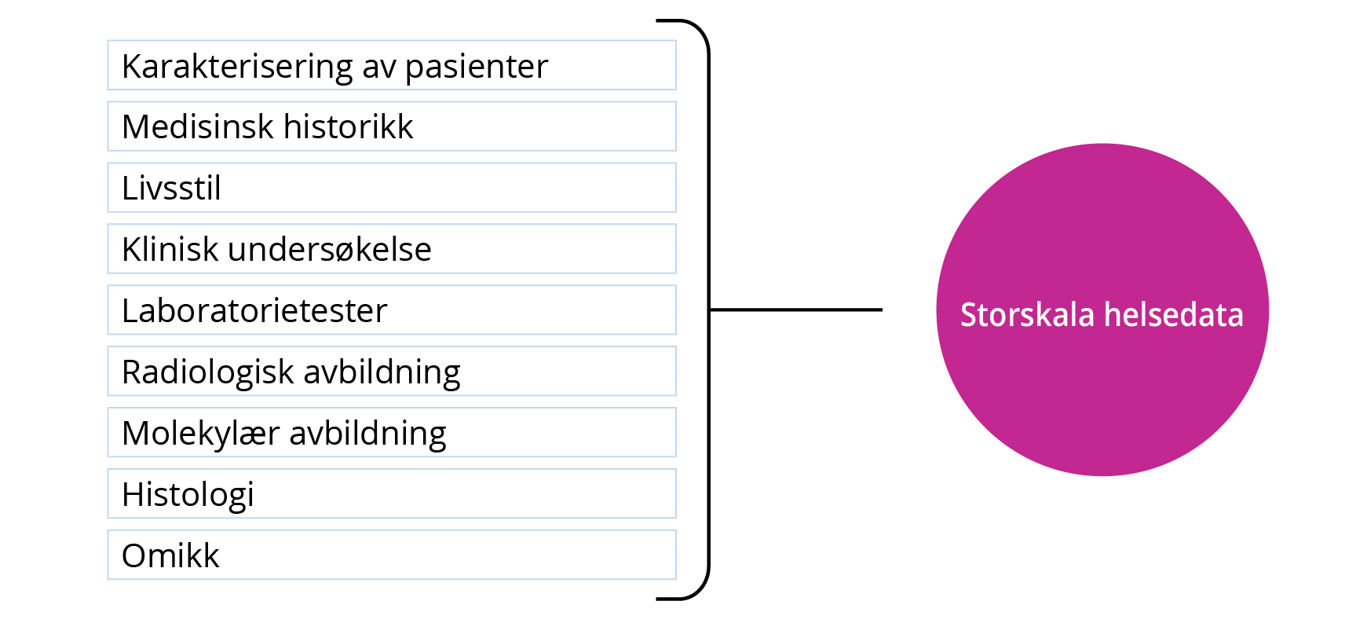
Figur 1: Omfang av heterogene data som inngår i persontilpasset medisin
Kilde: Helse Nord RHF (2021): «Hvordan skal vi tilby persontilpasset medisin i Helse Nord?»
Regjeringens strategi for persontilpasset medisin ses i sammenheng med pågående utviklingsarbeid og oppfølging av allerede igangsatt arbeid.

Hva er persontilpasset medisin?
Den nasjonale utredningen fra 2014 vektla biologiske forhold og definerte persontilpasset som «økt grad av tilpasning til den enkeltes biologi, som ideelt sett øker sannsynligheten for at valgte terapeutiske tiltak gir effekt og ledsages av færre bivirkninger». Bakgrunnen var at nye metoder og ny teknologi kunne predikere sykdomsforløp og behandlingsrespons basert på stadig større mengder av biologisk detaljinformasjon.
Begrepet «persontilpasset medisin» er videreført i denne strategien for å beholde begrepsbruken fra den første strategien. Enkelte fagområder anser begrepet «presisjonsmedisin» som mer dekkende for aktiviteten, mens andre bruker «stratifisert medisin». Begrepsbruken forventes å bli ytterligere nyansert i årene som kommer.
Persontilpasning av helsehjelp er ikke et nytt prinsipp. All klinisk praksis innebærer persontilpasning. Formålet med persontilpasset medisin er å kunne fordele pasienter til stadig mindre og mer veldefinerte undergrupper, som hver skal ha skreddersydd behandling. Sentralt i dagens persontilpasset medisin er bruken av storskala laboratoriemetoder og tilhørende bioinformatiske metoder og kunstig intelligens, særlig innen diagnostikk. Den raske teknologiske utviklingen skaper både muligheter og utfordringer. Dette utløser behovet for en strategisk tilnærming til feltet.
Mye av utviklingen innenfor persontilpasset medisin har sin opprinnelse i kartleggingen av det humane genomet, som ble lansert tidlig på 2000-tallet. Dette ga bedrede muligheter for å påvise sammenhenger mellom biologiske forhold og sykdom gjennom genetiske analyser. Med årene har forståelsen for kompleksiteten i genetikk og biologi økt. Det gjør at det blir en overforenkling å begrense forståelsen av persontilpasset medisin til en tilnærming der én genetisk markør gir én behandling. Diagnostikken i feltet omfatter også nå et større spekter av storskala laboratoriemetoder, ikke bare genetiske undersøkelser.
Med storskala laboratoriemetoder menes særlig såkalte «omikk»-teknologier. Høyoppløselige billeddata behandles i strategien på lik linje med stordata fra storskala laboratorieanalyser. En samlet vurdering av slike data betegnes ofte som «multiomikk».
Boks 1 Hva er omikk?
Utviklingen innenfor genomikk går fortsatt raskt, med forgreninger til storskala analyser (omikk) av genuttrykk («transkriptom»), storskala påvisning av bakterier og bakterieflora («mikrobiom») og storskala biomarkører knyttet til genregulering av for eksempel epigenetikk og mikro-RNA. Innenfor protein («proteomikk») og metabolittmålinger («metabolomikk») har det vært en betydelig utvikling den senere tid, inkludert mulighet for storskala kartlegging av ytre påvirkninger («eksposomikk»). Omikk-begrepet brukes av og til også om billeddata i radiologi og nukleærmedisin («radiomikk») og digital patologi.
Metodene gir et stort tolkningsrom for markørene. Noen markører kan ha relevans for den aktuelle medisinske problemstillingen, mens andre kan ha relevans i andre sammenhenger. Disse omtales som utilsiktede funn. Med storskala laboratorieteknologi følger behovet for behandling av store volum av data. Det samme behovet gjelder for høyoppløselige bildedata fra radiologi, fysiologiske og molekylære data fra nukleærmedisin og digital patologi. Et utviklingstrekk er muligheten for samlet analyse av data fra ulike kilder og teknologier ved bruk av maskinlæring og kunstig intelligens. Slik digital prosessering av stordata er i rask fremvekst.

Status for innføring av persontilpasset medisin i Norge

Oppfølging av første strategi og status for utviklingen
Den første nasjonale strategien for persontilpasset medisin i helsetjenesten ble utarbeidet av Helsedirektoratet i 2016, i samarbeid med fagmiljøer i spesialisthelsetjenesten, Statens legemiddelverk, Folkehelseinstituttet, næringslivsaktører, brukere og andre aktører. Strategien baserte seg på en rapport fra 2014 utarbeidet av de fire regionale helseforetakene på oppdrag fra Helse- og omsorgsdepartementet. Strategien skulle oppdateres etter fem år på grunn av rask utvikling på området. Strategien inneholdt 16 tiltak fordelt på fem områder: kompetanse og informasjon, kvalitet og fagutvikling, helseregistre, IKT og forskning og innovasjon.
Helsedirektoratet fikk ansvaret for å følge opp den første strategien og etablerte et fagråd for persontilpasset medisin for å sikre samordnet og koordinert oppfølging og implementering, god forankring i helse- og omsorgstjenesten og prioritering. Til strategien ble det utarbeidet en handlingsplan for forskning og innovasjon. Status for gjennomføring av tiltakene i den første strategien er lagt til grunn for utarbeidelse av denne strategien (vedlegg 1).
Stortinget har i perioden 2017 til 2023 bevilget totalt 400,8 mill. kroner til spesialisthelsetjenesten og 5 mill. kroner til Helsedirektoratet til å følge opp tiltak i strategien, og til tiltak som det har blitt identifisert behov for senere. Dette inkluderer:
- Nasjonalt kompetansenettverk innen persontilpasset medisin (NorPreM)
- Nasjonalt anonymt frekvensregister for arvelige humane genvarianter
- Presisjonsdiagnostikk
- Nasjonalt genomsenter, inkludert juridisk utredning i Helsedirektoratet
- Sekvenseringsutstyr
- Nasjonal klinisk studie innenfor persontilpasset medisin på kreftområdet (IMPRESS Norway)
Øremerkingen av midler til gitte formål vurderes å ha bidratt positivt på utviklingstakten på feltet. I tillegg kommer øremerkede utlysninger til forskning og innovasjon innenfor persontilpasset medisin. Utover dette er det i flere helseregioner avsatt midler over driftsbudsjettene for å bygge opp lokal infrastruktur for persontilpasset medisin.
Det har vært en betydelig økning i forskning og innovasjon innenfor persontilpasset medisin siden 2017 og forskningen dekker i dag en rekke forskningsaktiviteter og sykdomsområder (figur 2A og 2B). Norges forskningsråd har tildelt om lag 3,1 mrd. kroner til 305 prosjekter med relevans for persontilpasset medisin. En betydelig andel har gått til infrastruktur og store sentre som har persontilpasset medisin som et av sine satsnings- eller bruksområder. Nasjonalt veikart for forskningsinfrastruktur har lagt til rette for investeringer i infrastruktur som brukes på tvers av forskning og klinisk rutine. Sentral forskningsinfrastruktur for persontilpasset medisin er blant annet infrastruktur for bioinformatikk (Elixir), tungregning (Sigma2), biobank (Biobank Norge) og genomsekvensering (NorSeq). I tillegg er det finansiert store fyrtårnprosjekter med mål om å utvikle stordataløsninger for persontilpasset medisin (BIGMED) og digital patologi (DoMore!). Program for klinisk behandlingsforskning i spesialisthelsetjenesten og private finansieringskilder av forskning har også finansiert forskningsprosjekter og senterordninger innenfor persontilpasset medisin.
Figur 2: Forskningsrådets portefølje innenfor persontilpasset medisin 2012-2021 klassifisert med Health Research Classification System (HRCS)
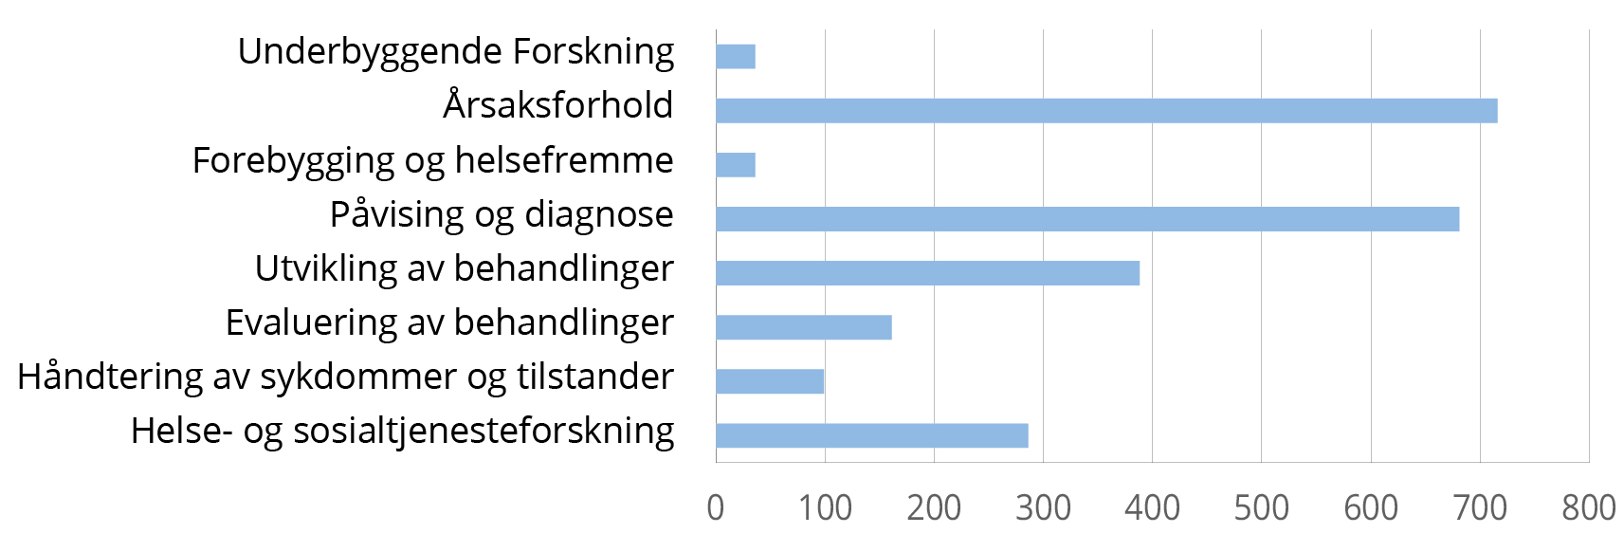
Figur 2A: HRCS forskningsaktivitet
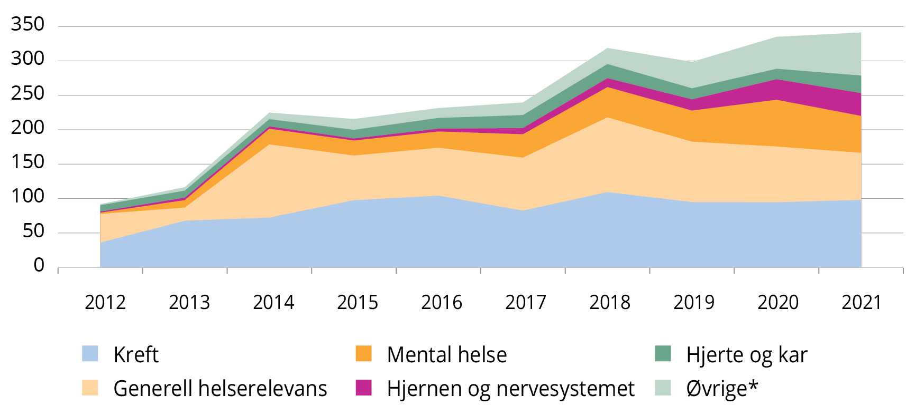
Figur 2B: HRCS helsekategori, etter de fem største fagområdene (mill. kroner).
* Betennelse og immunsystem, stoffskifte og hormoner, munnhule, mage-tarm, hjerneslag, lunger og luftveier, muskel og skjelett, infeksjon, nyrer, urinveier og kjønnsorgan, forplantning og fødsel, øye, blod, øre, skader og ulykker, andre.
Kilde: Forskningsrådet
Det er gjort investeringer i flere IKT-infrastrukturer for helsedata innenfor forskning. Eksempler er Tjenester for sensitive data (TSD) ved Universitetet i Oslo, HUNT Cloud ved NTNU, og Sikker adgang til forskningsdata og e-infrastruktur (SAFE) ved Universitetet i Bergen. Tilsvarende systemer for lagring av storskala helsedata er også under utvikling i helsetjenesten.
Flere regelverksendringer er gjennomført og juridiske uklarheter og hindre har blitt avklart siden forrige strategi.
Boks 2 Relevant regelverksutvikling
I arbeidet med den første strategien er det lagt ned et betydelig arbeid for å håndtere regelverksutfordringer. Flere bestemmelser om taushetsplikt er endret. Helsepersonell kan nå gjøre oppslag i pasientjournalen for å bruke opplysninger om én pasient til å yte helsehjelp til en annen. Videre kan helsepersonell, i et arbeidsfellesskap, dele helseopplysninger uten hinder av taushetsplikt. Disse to bestemmelsene må ses i sammenheng. Adgangen til å fatte vedtak om dispensasjon fra taushetsplikten er utvidet til også å omfatte tilgjengeliggjøring av helseopplysninger fra pasientjournaler til utvikling og bruk av kliniske beslutningsstøtteverktøy. Videre er regelverket om tilgang til helseopplysninger forenklet ved endringer i helseregisterloven som har samlet relevante bestemmelser.
Definisjonen av genetiske diagnostiske og genetiske prediktive undersøkelser i bioteknologiloven er tydeliggjort ved at det er formålet med undersøkelsen som er det avgjørende. Dette betyr at for genetiske undersøkelser der formålet er å stille sykdomsdiagnose vil reglene i bioteknologiloven ikke gjelde. Opplysninger om risiko for fremtidig sykdom som har framkommet i en diagnostisk test omfattes av forbudet mot bruk av genetiske opplysinger utenfor helsetjenesten. Det er også klargjort i hvilke tilfeller bioteknologilovens bestemmelser kommer til anvendelse i forskningsprosjekter. Pasientjournalloven § 9 a hjemler opprettelsen av et behandlingsrettet helseregister for tolkede genetiske varianter hvor formålet er god pasientbehandling, kvalitetssikring av helsehjelpen, pasientsikkerhet og likeverdige helse- og omsorgstjenester.
Forskrift om klinisk utprøving av legemidler har blitt endret etter implementeringen av forordning om kliniske utprøvinger av legemidler for mennesker. Endringen har blant annet som mål å harmonisere saksbehandlingen av kliniske studier innenfor Europa, øke sikkerheten til personer som deltar i kliniske studier og sikre åpenhet rundt data fra kliniske studier.
Lov om medisinsk utstyr regulerer krav til egentilvirket medisinsk utstyr. I Norge har vi hatt egne regler om dette på nasjonalt grunnlag siden 2005. Utgangspunktet er at egentilvirkning kun er tillatt når én helseinstitusjon produserer egentilvirket medisinsk utstyr og bruker det innenfor samme juridiske enhet. De nye EØS-reglene om egentilvirkning av medisinsk utstyr supplerer de reglene Norge har hatt siden 2005. På grunn av covid-19-pandemien har man fra EUs side imidlertid valgt å utsette anvendelsen av reglene om egentilvirkning til henholdsvis 2024 og 2028 slik at både produsenter og helsetjenesten ivaretas.
Helsedirektoratet vurderer løpende innretning av og behov for endringer i finansieringsordningene for tjenesten, i dialog med tjenesten. Dette gjelder både ordningen med innsatsstyrt finansiering og finansiering av polikliniske laboratorie- og radiologiske tjenester, inkludert patologi og medisinsk genetikk. Refusjonssystemet for laboratorievirksomhet er oppdatert for å ta hensyn til persontilpasset medisin. Dette er gjort ved endringer i eksisterende kodeverk (Norsk laboratoriekodeverk og aktivitetskoder for patologilaboratoriene) og tekniske tilpasninger i refusjonsordningen. Fra 2021 har Helsedirektoratet også tydeliggjort i regelverket for innsatsstyrt finansiering at behandlingsaktivitet som er en del av utprøvende behandling og kliniske studier inngår i innsatsstyrt finansiering.
Det er et mål om fortsatt styrket samarbeid om utvikling av finansieringsordningene i spesialisthelsetjenesten, slik at utviklingen innenfor persontilpasset medisin ivaretas på en god måte. Det er også et potensiale for å styrke informasjon fra Helsedirektoratet til aktører i helse- og omsorgstjenesten om hvilke tjenestetilbud som er omfattet av ordningene.

Utfordringer

Persontilpasset medisin i pasientforløpet
I forebyggingsarbeidet er det foreløpig begrenset dokumentasjon for at tiltak basert på persontilpasset medisin gir helse- og kostnadsgevinster, men det er forventet at denne type data vil bli tilgjengelig over tid. Det er særlig behov for kunnskap om det er enkelte grupper som ville hatt særskilt nytte av deltakelse i screeningprogrammene. I fremtiden forventes det en økning i bruken av genetiske undersøkelser som tilbys gjennom private tjenesteleverandører. Det kan være utfordrende for brukerne å tolke resultatene fra disse, og dokumentasjonen som ligger til grunn kan være usikker. Slike undersøkelser kan føre til økt bekymring for egen helse og medføre økt pågang på helsetjenesten, og særlig fastlegene, med forespørsel om forebyggende helsetiltak.
Persontilpasset medisin er i liten grad en del av praksis i den kommunale helse- og omsorgstjenesten og den fylkeskommunale tannhelsetjenesten. Fastlegene har viktige roller i grenseflaten til spesialisthelsetjenesten både når det gjelder henvisning og oppfølging. Fastlegene følger opp personer som vurderes for eller mottar persontilpasset diagnostikk og behandling i spesialisthelsetjenesten. Det krever fagkunnskap om hva som finnes av tilbud og tiltak. Innenfor farmakogenetikk er det en utfordring at kunnskapen om og tilgangen til oppdatert og relevant informasjon i mindre grad er innført i klinisk praksis.
Det er en generell utfordring at klinisk forskning ikke er tilstrekkelig integrert i pasientbehandlingen. Pasientforløp innenfor persontilpasset medisin veksler mellom etablert behandling og forskning (figur 3). Det skyldes blant annet den raske utviklingstakten. Diagnostiske metoder er for eksempel under kontinuerlig utvikling, og behandlingstilbudet er ofte knyttet til deltakelse i kliniske studier. Slike sammensatte pasientforløp ble også omtalt i strategien fra 2016, og gir praktiske utfordringer knyttet til bruk og eierskap av infrastruktur, ulikheter i regelverk for forskning og for pasientbehandling, ulike finansieringskilder og tidsbruk for personell som er involvert i både forskning og pasientbehandling. Det kreves derfor en særskilt oppmerksomhet på overgangene mellom forskning og klinisk rutine. Infrastruktur for presisjonsdiagnostikk innenfor kreft (InPreD) gir et eksempel på hvordan slike overganger kan håndteres.
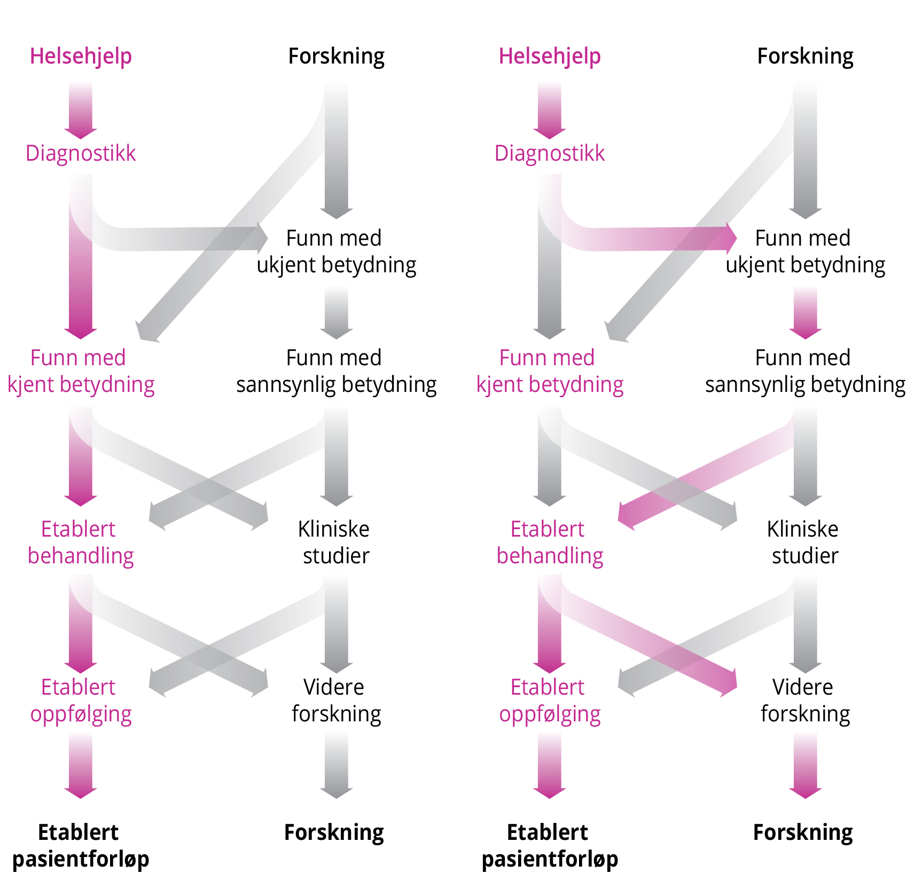
Figur 3: Pasientforløpet ved persontilpasset medisin veksler mellom forskning og helsehjelp.
Variasjon i mulighetene for deltakelse i kliniske studier gir mindre tilgang til persontilpasset diagnostikk og behandling. Variasjonen ses mellom ulike fagområder, mellom universitetssykehus og andre helseforetak, og hvor i landet man bor.
I kommunene har det vært mangelfull infrastruktur for forskning, særlig for gjennomføring av større kliniske forskningsprosjekter. En videre utvikling av forskningsaktiviteten i den kommunale helse- og omsorgstjenesten blir viktig for å få nødvendig kunnskap om behov og muligheter for persontilpasset medisin i den kommunale helse- og omsorgstjenesten.
Persontilpasset medisin stiller nye krav til kunnskap på flere fagområder og utfordrer særlig den digitale kompetansen hos ulike grupper av helsepersonell, både i spesialisthelsetjenesten og den kommunale helse- og omsorgstjenesten. Det knytter seg også utfordringer til å sikre helsefaglig kompetanse for nye personellgrupper i helsetjenesten, som bioinformatikere og molekylærbiologer. Befolkningens kjennskap til, og forståelse av, muligheter og viktige begrensninger for persontilpasset medisin er fortsatt begrenset.

Evidensgrunnlag og prioritering
Identifisering av biologiske særtrekk og avansert bildediagnostikk gjør det mulig å fordele pasienter til stadig mindre undergrupper for mer målrettet behandling. Dette utfordrer eksisterende kvalitetsnormer for klinisk forskning og prioriteringsbeslutninger knyttet til evidensbasert medisin, som i stor grad bygger på randomiserte studier i store pasientgrupper. Selv om dokumentasjonsgrunnlaget fra små og tidlig-fase kliniske studier kan være tilstrekkelig til å gi en positiv vurdering i de regulatoriske prosessene, kan det ligge stor usikkerhet i anslagene om nytten av behandlingen i klinisk bruk.
Høye lanseringspriser for markedsførte produkter for små pasientgrupper og rask utvikling for medisinsk utstyr knyttet til feltet, kan utfordre de samlede ressursene i helse- og omsorgstjenesten. Det er behov for forskning på nye helseøkonomiske modeller til bruk innenfor persontilpasset medisin for å opprettholde bærekraftige persontilpassede tjenester.

IKT-infrastruktur
Teknologiutviklingen har gjort at behovet for lagring av data som brukes innenfor persontilpasset medisin har økt. Det er også økt behov for tungregningskapasitet, inkludert læringssystemer for kunstig intelligens. Også forvaltningsstrukturene for IKT-systemene i helse- og omsorgstjenesten utfordres av den raske utviklingen for relevant programvare innenfor laboratorie- og radiologitjenestene. Det gjelder både effektivitet og konsistens for risiko- og sårbarhetsanalyser, og kommunikasjon og datadeling mellom ulike systemer. Det er praktiske og regulatoriske utfordring er ved bruk av helsedata på tvers av systemer for forskning og for pasientbehandling. Det er behov for å utvikle støtte for nye funksjoner, for eksempel rekvisisjon og prøvesvar relatert til persontilpasset medisin i elektronisk pasientjournal. Nye muligheter for beslutningsstøtte i ulike deler av IKT-systemene vil utfordre dette ytterligere (figur 4).
I mai 2022 kom forslag til forordning om Det europeiske helsedataområdet (European Health Data Space, EHDS). Forslaget til forordning er et stort og viktig skritt for å sikre en bedre europeisk helse- og omsorgstjeneste. EHDS skal bidra til endringer i hvordan pasienter, helsepersonell, forskere og myndigheter har tilgang til og benytter helsedata, både for primærbruk og sekundærbruk, samtidig som EHDS skal muliggjøre et felles indre marked for digitale helse- og omsorgstjenester. Det gjenstår fortsatt mye arbeid før forordningen er ferdig forhandlet og kommer til anvendelse. Forordningen må deretter tas inn i EØS-avtalen før den vil gjelde i Norge.
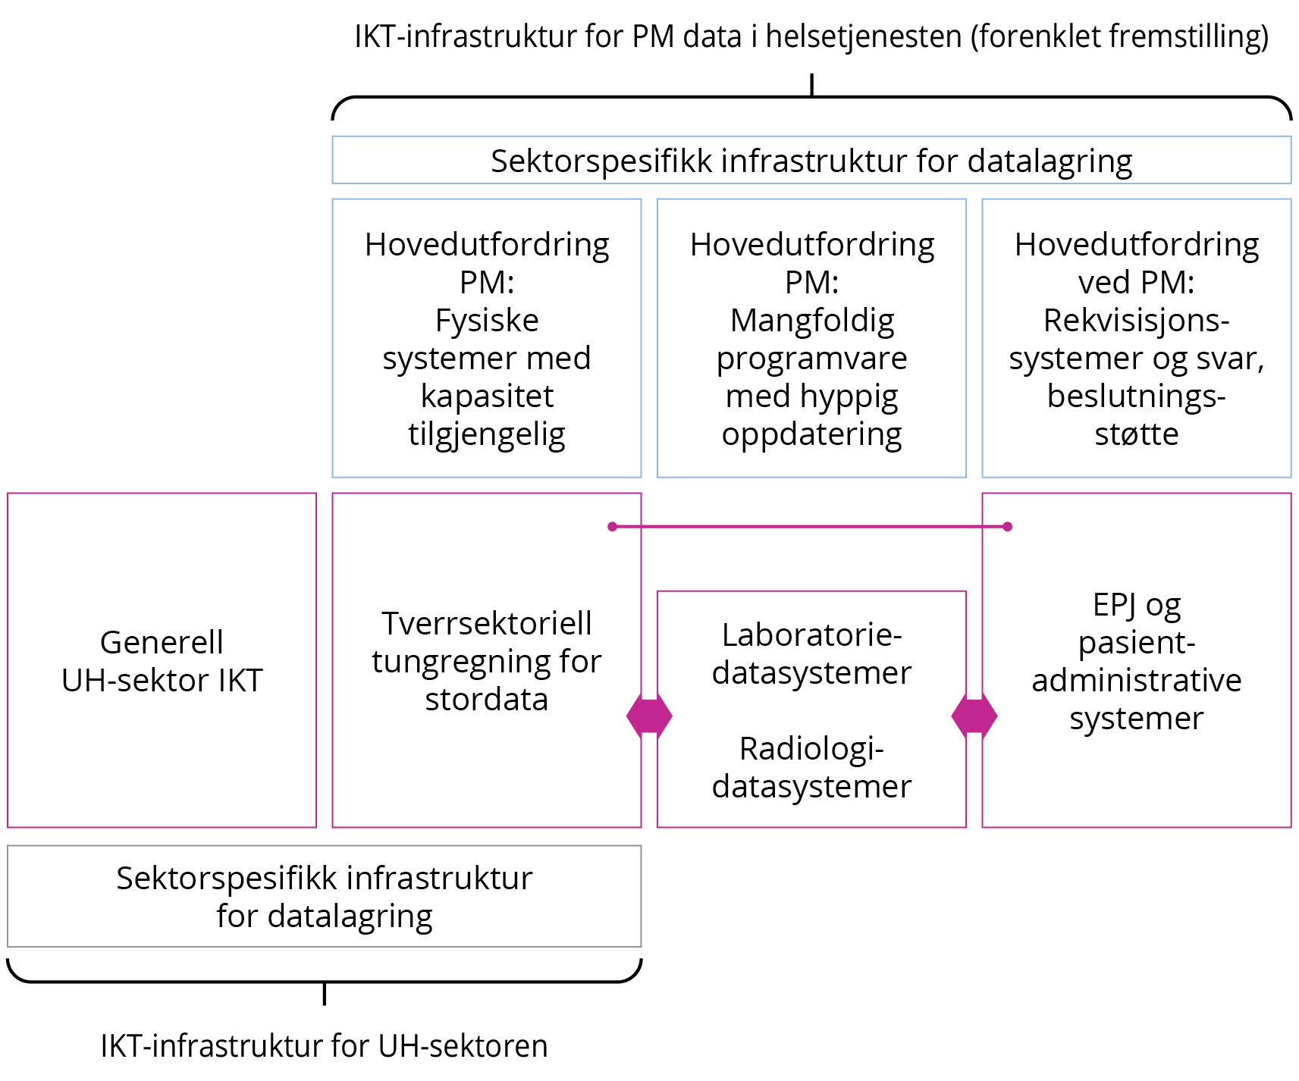
Figur 4: Forenklet fremstilling av ut i dring ved er relatert til IKT-infrastruktur innenfor persontilpasset medisin (PM) og grenseflaten mellom ulike systemtyper og mellom helsetjenesten og universitets- og høyskolesektoren.

Regelverk
Regelverk med relevans for persontilpasset medisin er komplekst og kan være utfordrende å navigere i. Problemstillinger som løftes er gjerne i krysningsfeltet mellom personvern, forskning, IKT, avtalerett og helserett. Usikkerhet og variasjon knyttet til kompetanse i og fortolkning av relevant juridisk regelverk for helsedata og tilhørende IKT-infrastruktur nevnes av mange aktører som en av de fremste barrierene for effektiv utvikling og innføring av persontilpasset medisin i helsetjenesten. Hovedsakelig beskrives dette som variasjon i forståelse av relevant regelverk og variasjon i praktisk forvaltning av regelverket, for eksempel i forbindelse med risikovurderinger og datadeling, og utfordringer ved integrering av ulikhetene mellom relevant regelverk for forskning og helsehjelp.

Etiske og prinsipielle betraktninger
Det forutsettes at utvikling og implementering av persontilpasset medisin ivaretar grunnleggende etiske prinsipper. Innføringen av persontilpasset medisin kan reise problemstillinger som ansees i særlig grad å berøre hensynet til tillit, likeverd og bærekraft.

Tillit
Datakildene som benyttes i persontilpasset medisin inkluderer sensitive personopplysninger og det vil være essensielt for befolkningens tillit at helse- og omsorgstjenesten og forvaltingen vurderer etiske og prinsipielle problemstillinger med hensyn til hvordan denne informasjonen forvaltes.
Mer spesifikt handler dette om håndtering og diskusjon av risikobildet knyttet til ivaretakelsen av informasjonssikkerhet, også på tvers av landegrenser, muligheten for kommersiell utnyttelse av helseopplysninger og vilkårene og premissene for informert samtykke. Alle medisinske inngrep skal bygge på individets selvbestemmelse og være basert på samtykke som legger til grunn forståelig og tilstrekkelig detaljert informasjon. Når det behandles store mengder personopplysninger i persontilpasset medisin, vil det være krevende å sikre at involverte individer forstår rekkevidden av samtykket.
Økt bruk av laboratoriemetoder som genererer overskuddsinformasjon som går ut over informasjonsbehovet som er nødvendig i den konkrete behandlingssituasjonen. Lagring av helseopplysninger som genereres ved bruk at de teknologiene som er omtalt i denne strategien vil kunne utfordre den øvre grensen for hvor mange opplysninger som kan lagres med hjemmel i journalføringsplikten.
Pasienter og pårørende som opplever alvorlig sykdom vil naturligvis ha store forventinger og håp knyttet til tilbudet om avanserte behandlingsmetoder. Helse- og omsorgstjenesten og forvaltningen har et ansvar for å formidle både muligheter og begrensninger ved ny og utprøvende behandling.

Likeverd
Likeverd betyr at det enkelte individets verdi i møte med helse- og omsorgstjenesten ikke avhenger av kjønn, økonomi, bosted, etnisk bakgrunn, religion, funksjonsnivå, og livssituasjon. At mennesker i møte med helse- og omsorgstjenesten behandles likeverdig, forutsetter fravær fra moralske betraktninger knyttet til hva som utgjør og bidrar til et godt liv, og ivaretagelsen av individets integritet og rett til selvbestemmelse. Dette kan for eksempel komme til uttrykk ved individets rett til å vite og til å ikke vite, blant annet informasjon om mulig fremtidig sykdom.
Persontilpasset medisin er et avansert felt i rask utvikling som krever et visst nivå av helsekompetanse for brukeren. Dette kan bidra til å utfordre likeverdig tilgang og likeverdige muligheter. Det er essensielt at videre arbeid med persontilpasset medisin er bevisst på risiko for uønsket variasjon i tilgang, for eksempel variasjon som kan tilskrives sosial ulikhet i helse, helsekompetanse eller språklige og kulturelle barrierer.

Bærekraft
Persontilpasset medisin utløser ressursbehov på flere områder, for eksempel personell og tidsbruk, finansiering av medisinsk utstyr og av medikamentell behandling. Det er imidlertid en forventning at økt bruk av persontilpasset medisin kan bidra til ressursbesparelser i form av lavere utgifter og belastning knyttet til virkningsløse eller skadelige helsetiltak. For helsenæringen er persontilpasset medisin et satsingsområde som kan gi verdiskaping.
Foreløpig mangler kost-nytte og effektdata for mange av behandlingsprinsippene som omtales i strategien. Det er derfor viktig i arbeidet med implementeringen av strategien å finne en god balanse mellom satsningsvilje på lovende diagnostiske og behandlingsmessige metoder og relevante mekanismer for kontroll i finansiering av tiltak der den dokumenterte effekten er preget av usikkerhet. Innslaget av forskning i feltet er relativt stort, og bør inkludere studier av helseøkonomiske aspekter der det er mulig.
Strategiens utgangspunkt er at prinsippene for prioritering i helsetjenesten også vil gjelde ved innføring av metoder innenfor persontilpasset medisin og at oppbygging av feltet bidrar til bærekraft i helse- og omsorgstjenesten.

Målområde 1: Likeverdig tilgang til persontilpasset medisin hvor pasientbehandling, systematisk kunnskapsbygging og forskning er integrert
Målområdet skal møte utfordringene knyttet til ulikheter i tilgangen til persontilpasset medisin, og at persontilpasset medisin utfordrer grenseflaten mellom forskning og klinisk rutine. Det er behov for mer kunnskap om både forebygging, diagnostikk, behandling og oppfølging, og at særlig den kommunale helse- og omsorgstjenesten er rigget for å ta i bruk de mulighetene persontilpasset medisin gir.

Persontilpasset medisin i forebygging av sykdom
Potensialet for forebyggende tiltak innenfor persontilpasset medisin oppfattes av mange aktører som stort, både på befolknings- og individnivå, selv om det gjenstår mye forskning på området. Sammen med annen biologisk informasjon, kan kunnskap om arvelige genvarianter som kan gi økt risiko for sykdom, brukes for å gjøre mer presise valg om forebyggende tiltak, tidlig oppdagelse og behandling. Det forventes økende kunnskap om kost-nytte effekter av forebyggende helsetiltak basert på genetisk informasjon og andre biologiske forhold de kommende årene.
Vi har i Norge flere screeningprogrammer hvor hensikten er å systematisk undersøke friske mennesker for å oppdage sykdom, eller forstadier til sykdom. Eksempler på dette er den nasjonale nyfødtscreeningen, og screening for brystkreft, livmorhalskreft og tykktarmskreft hos voksne.
Nyfødtscreeningen er et befolkningsrettet screeningprogram for kjente arvelige sykdommer hvor det finnes behandling og der det er viktig å komme i gang med behandling før symptomer inntreffer. Gitt utviklingstempoet i relaterte fagområder er det viktig at nyfødtscreeningen raskt kan utvides med nye bruksområder når relevante behandlinger besluttes innført i spesialisthelsetjenesten. Det er en forutsetning for inklusjon av nye sykdommer i nyfødtscreeningen at den spesifikke sykdomsundersøkelsen kan redusere eller forebygge helseskade hos barnet. Det er behov for å utrede et mer dynamisk system for inkludering av nye sykdommer i nyfødtscreeningen.
Boks 3 Nyfødtscreeningen
Alle nyfødte i Norge blir i dag undersøkt for 26 sjeldne sykdommer som det er viktig å starte behandling for så snart som mulig. Dette gjelder to endokrinologiske sykdommer, 21 metabolske sykdommer, alvorlig kombinert immunsvikt eller andre alvorlige T-celle defekter, cystisk fibrose og spinal muskelatrofi. Det tas en blodprøve fra hælen på det nyfødte barnet. Prøvesvarene kan brukes til helsehjelp til barnet, til kvalitetskontroll og til metodeutvikling. Restene av blodprøven lagres avidentifisert i Nyfødtscreeningens biobank ved Oslo universitetssykehus HF.
Med unntak av nyfødtscreeningen gjennomføres ikke generelle befolkningsrettede screeningprogrammer for arvelige sykdommer. Ved arvelig kreftsykdom med skadelige varianter i BRCA1 og BRCA2 genene, tilbys andre kvinner i familien under 60 år genetisk undersøkelse og informasjon, ofte med bistand fra den kommunale helse- og omsorgstjenesten. Genetisk undersøkelse tilbys også ofte til barn og unge voksne med tidlig innsettende, eller særlig alvorlige sykdomstilstander innenfor flere fagområder, for eksempel ved immunsvikt, hjerterytmeforstyrrelser, lungefibrose eller inflammatorisk tarmsykdom.
I mange tilfeller finnes ikke spesifikk behandling for enkeltgensykdommer, det vil si der en sykdom kan relateres til en variant i enkeltgener, noe som begrenser verdien av systematisk screening av familiemedlemmer. Et unntakseksempel er arvelig høyt kolesterolinnhold i blodet, familiær hyperkolesterolemi. Å oppdage familiær hyperkolesterolemi tidlig har store helsefordeler da risikoen for å utvikle hjertesykdom reduseres betydelig med tidlig behandling. Familierettet screening for familiær hyperkolesterolemi anses å være modent for implementering i helsetjenesten og er nevnt i EUs fjerde helseprogram (EU4Health) sin «Best Practice Portal».
For de fleste mer vanlige sykdomstilstander, inkludert folkesykdommer som overvekt og type 2 diabetes, er den genetiske disposisjonen sammensatt, med bidrag fra flere titalls og ofte hundrevis av gener. Det gjør oppfølging basert på genetiske undersøkelser vanskelig. I slike tilfeller kan det argumenteres for nytten av såkalte «polygene risikoscorer». Rutinemessig bruk av polygene risikoscorer i helsetjenesten er uavklart, selv om kommersielle aktører lenge har tilbudt slike undersøkelser. Det forventes at polygene risikoscorer kan bidra til bedre risikoklassifisering av personer der forebyggende helsetiltak, som for eksempel kostholdsråd eller medikamentell behandling, er aktuelt. Det kan også være muligheter for målrettede screeningprogrammer basert på dette, men det vitenskapelige grunnlaget for slike undersøkelser er foreløpig usikkert. Det er ikke avklart om disse undersøkelser anses som prediktive genetiske undersøkelser i bioteknologilovens forstand.
Et særtrekk ved polygene, multifaktorielle sykdommer er at bidraget til sykdomsdisposisjonen fra hvert enkelt gen er svært lite, ofte øker risikoen for sykdom marginalt for hver enkelt genvariant. Det betyr at store studiepopulasjoner kreves for å finne sammenhengene. Samspillet mellom genetikk og miljøfaktorer er også relativt sett viktigere enn for enkeltgensykdommer. Kunnskap om langtidseffekten av slike genetiske varianter og miljøpåvirkning for individet, inkludert mikrobene på kroppsoverflatene og i tarmen, vil kunne danne basis for forebyggende tiltak innenfor persontilpasset medisin for mange store sykdomsgrupper, men mye forskning gjenstår.
I Norge er det over tid investert i store populasjonsbaserte kohorter med biomateriale, genetisk kartlegging og innhenting av spørreskjemadata og registerkoblinger. Eksempler på slike befolkningsundersøkelser er Den norske mor, far og barn-undersøkelsen (MoBa), Helseundersøkelsen Trøndelag – HUNT, Cohort of Norway (CONOR) og Tromsøundersøkelsen. Disse er svært verdifulle for forskning koplet med andre helse- og personopplysninger.
Boks 4 Den norske mor, far og barn-undersøkelsen (MoBa)
Den norske mor, far og barn-undersøkelsen (MoBa) følger 95 000 mødre, 75 000 fedre og 114 500 barn og ungdommer. Deltakerne og påvirkninger følges i et livsløpsperspektiv, og starter allerede når mor er gravid. Formålet med MoBa er å finne årsaker til sykdommer slik at disse bedre kan forebygges og behandles. Forskere ser på hvilken betydning miljøgifter, infeksjoner, kosthold, arbeidsbelastninger, arv eller andre faktorer har for helse og sykdom over tid. Både biologiske prøver og svar på spørreskjemaer er samlet inn fra deltakere. Resultatene fra MoBa forventes å gi helsetjenesten bedre muligheter til å forebygge sykdom enn det vi kan i dag. MoBa driftes av Folkehelseinstituttet, og er velegnet til forskning om persontilpasset forebygging og behandling.

Boks 5 Helseundersøkelsen i Trøndelag (HUNT)
Helseundersøkelsen i Trøndelag (HUNT) er Norges største samling av helseopplysninger om en befolkning. Data er framskaffet gjennom fire befolkningsundersøkelser, og til sammen har 250 000 trøndere samtykket til at avidentifiserte helseopplysninger kan gjøres tilgjengelig for godkjente forskningsprosjekter. Dette gjør HUNT til en betydningsfull samling av helsedata og biologisk materiale, også i internasjonal sammenheng.
Kombinasjonen av data fra befolkningsundersøkelser og biologisk materiale gir forskere mulighet til å studere samspillet mellom genetisk variasjon, livsstil og miljøpåvirkning. Dette kan gi ny kunnskap om sykdom og helse. Data fra en totalbefolkning og et geografisk område gir helt unike muligheter til å studere helse og sosiale forhold i en befolkning, og deltakerne kommer fra forskjellige regioner, kommuner og bostedskretser.

Foto: Geir Mogen
Godt samarbeid mellom aktørene som drifter disse kohortene, med innspill fra forskningsmiljøer i kliniske og laboratoriemedisinske fag, er nødvendig. For å gjennomføre forskningen må kohortene kobles til nasjonale registre over sykdom, vaksinering og legemiddelbruk. Dette vil styrke kunnskapen om persontilpasset medisin i et folkehelseperspektiv, og kan gi en koordinert overføring av kunnskap til klinisk praksis.

Diagnostikk og behandling
Omfanget av persontilpasset medisin i spesialisthelsetjenesten er økende. Fagområdene kreft, infeksjonsmedisin og sjeldne, arvelige sykdommer ble prioritert i forrige strategiperiode og involverte aktører vil fortsatt ha ledende roller for utvikling av feltet i Norge. Oppfølging av sjeldenstrategien pågår, og regjeringen vil lage en ny kreftplan som blant annet vil sette ambisjoner for kapasitet til å utføre genetiske undersøkelser tidligere i behandlingsforløpet for personer med kreft. De diagnostiske fagmiljøene innenfor medisinsk genetikk og molekylær patologi beskriver økt aktivitet knyttet til kartlegging av biologiske faktorer ved hjelp av genetiske undersøkelser av materiale fra kreftsvulster. Dagens muligheter for kartlegging av virusvarianter og antibiotikaresistens bygger på utviklingen i første strategiperiode.
Med økt modenhet i flere fagfelt får persontilpasset medisin imidlertid nå en bredere relevans. Innenfor de store folkesykdommene, som psykiske lidelser, kan for eksempel persontilpasset medisin spille en rolle i utvikling av genetiske markører for optimal legemiddelbruk hos den enkelte pasient. Innenfor radiologi er nukleærmedisin og billedanalyse ved hjelp av kunstig intelligens i vekst. Helsenæringen har hatt persontilpasset medisin som et innsatsområde over flere år, og forventer en utvidelse til flere terapiområder, blant annet i form av gen- og celleterapi. Etableringen av nasjonale og regionale nettverk, samarbeid og infrastrukturer har gitt bedret tilgang til avansert diagnostikk. Sentralt er Nasjonalt kompetansenettverk innenfor persontilpasset medisin (NorPreM) , Nasjonal infrastruktur for presisjonsdiagnostikk på kreftområdet (InPreD), arbeidet med Nasjonalt genomsenter og andre mer generiske forskningsinfrastrukturer. NorPreM bidrar blant annet til å fremme bedre og mer ensartet diagnostikk, behandling og oppfølging av pasienter og til å sikre likeverdig tilgang til diagnostiske tjenester nasjonalt gjennom standardisering og harmonisering i samarbeid med Helsedirektoratet. Dette er strukturer som videreføres og søkes videreutviklet med denne strategien, og som også bør favne nye teknologiområder som radiologi og nukleærmedisin.
Boks 6 InPred
InPreD er en nasjonal infrastruktur for presisjonsdiagnostikk som ble etablert i 2020, på oppdrag fra Helse- og omsorgsdepartementet. Infrastrukturen bidrar til at personer med avansert form for kreft kan få tilgang til molekylær kreftdiagnostikk uavhengig av bosted. InPreD bidrar til å identifisere pasienter som er aktuelle for inklusjon i kliniske utprøvninger eller for godkjent persontilpasset behandling. Målet er at det skal være tilgjengelig diagnostikk ved alle universitetssykehus i landet. Helseforetakene gis refusjon for analysen.
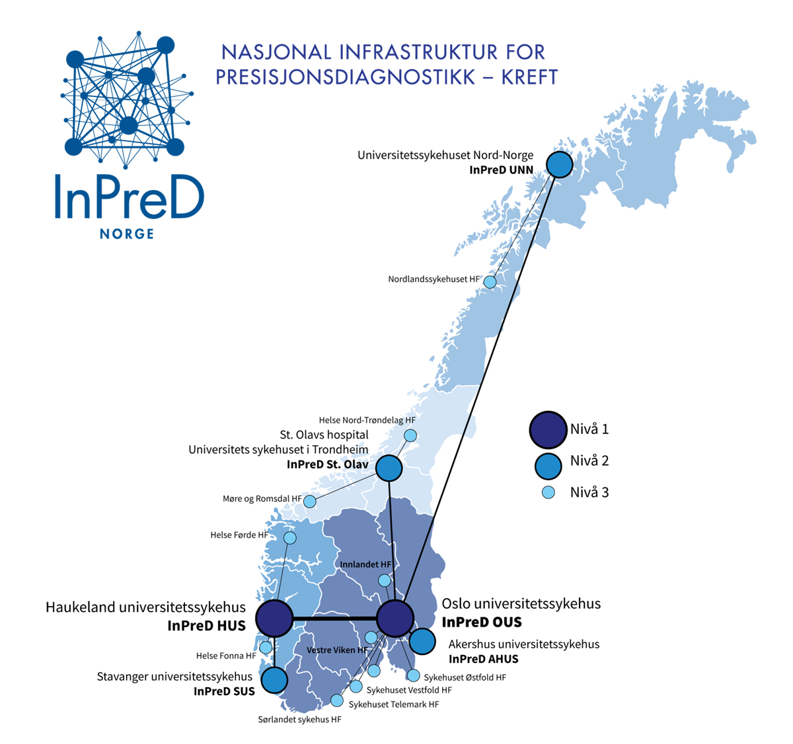

Boks 7 Positronemisjonstomografi (PET)
PET er bildediagnostikk som viser hvordan radioaktive legemidler (PET-radiofarmaka) fordeler seg i kroppen. Det utvikles stadig nye PET-radiofarmaka som gjør oss i stand til å avdekke sykdom mer presist og mer spesifikt. Teranostikk er et behandlingskonsept hvor den bildegivende radioaktiviteten ved PET erstattes med en radioaktiv «sprengladning» som medfører celledød. Ett eksempel på PET og tilhørende teranostikk er PET-avbildning med 68Ga-PSMA, som fester seg til PSMA-reseptorer som utrykkes på kreftceller fra prostata, med påfølgende behandling med 177Lu-PSMA hvor 177Lu er en radioaktiv «sprengladning» og medfører celledød til de celler som avbildes ved PET.
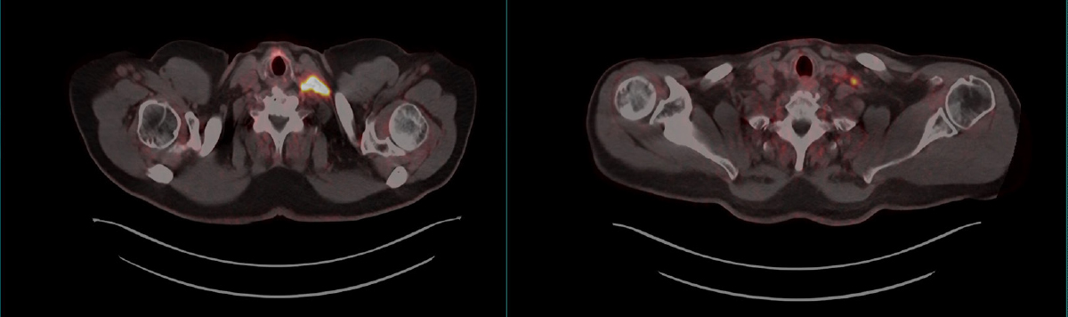
PET-avbildning med 68Ga-PSMA avdekker prostatakreft. Venstre bilde: Lysende område i halsregion hvor 68Ga-PSMA har bundet seg til PSMA-reseptorer på kreftceller fra metastaserende prostatekreft. Høyre bilde: Pasienten har gjennomgått teranostisk behandling (177Lu-PSMA) og ny PET-avbildning viser at tumor er betydelig redusert.
Kilde: Universitetssykehuset Nord-Norge HF
I dag tilgjengeliggjøres nye metoder til diagnostikk og behandling gjennom ulike systemer, avhengig av dokumentasjonsgrunnlaget for metodene og fase i utviklingsløpet. Utprøvende behandling er metoder som ikke har tilstrekkelig dokumentasjon av effekt og sikkerhet til at de kan inngå som en del av det ordinære behandlingstilbudet og skal som hovedregel gis gjennom kliniske studier. Legemidler som har markedsføringstillatelse vil kunne innføres i det ordinære tilbudet i spesialisthelsetjenesten etter vurdering i system for Nye metoder.

Kliniske studier og forskning
Pasienter har ingen juridisk rett til utprøvende behandling gjennom en klinisk studie, men har krav på forsvarlig helsehjelp. Integrasjon av klinisk forskning i pasientbehandlingen er et faglig og politisk ønske, jf. Nasjonal handlingsplan for kliniske studier 2021-2025. En slik integrasjon forutsetter blant annet etablering av en kultur i tjenestene der man i økende grad ser på pasientmøter som potensielle kilder til kunnskapsgenerering. Dette perspektivet er særlig relevant for persontilpasset medisin. Dette krever ressurser både i form av personell, utstyr og støttefunksjoner. Det bør legges til rette for tilgang til utstyr og bedre organisering av tverrgående aktivitet i tjenestene. Oppfølging av den nasjonale handlingsplanen for kliniske studier vil bidra til dette.
Innenfor persontilpasset medisin står utvelgelse til kliniske studier og etablerte behandlingstiltak basert på nye diagnostiske metoder sentralt, enten det er basert på genetiske markører, eller storskala helsedata og kunstig intelligens. Det forventes en økning i forskning på mer komplekse biomarkører (inkludert bruk av kunstig intelligens) og ulike former for funksjonell testing, for eksempel testing av immunfunksjon og testing av kreftceller tatt fra en svulst for å vurdere respons på ulike legemidler, som grunnlag for persontilpasset behandling.
Deltakelse i forskning krever informert samtykke. Økt bruk av genetisk informasjon innenfor persontilpasset medisin reiser etiske problemstillinger til hva et samtykke innebærer. Rekkevidden av relevante analyser, som utilsiktede funn ved helgenomsekvensering og identifiserbarhet ved kunstig intelligens, stiller store krav til kompetanse både hos den som informerer og den som mottar informasjonen. En nasjonal, helhetlig løsning for digitale samtykker i forskningsprosjekter har som mål å gjøre det enklere for pasienter å inngå og trekke tilbake et samtykke, og å få innsyn i prosjektene de deltar i. For forskeren skal løsningen bidra til en bedre oversikt og enklere administrering av samtykker. Løsningen omfatter både videreutvikling av samtykkeløsningen på helsenorge.no og en harmonisert administrasjonsløsning for forskere. Helse- og omsorgsdepartementet vil bidra til å opprettholde fremdriften i arbeidet i dialog med de regionale helseforetakene, Norsk helsenett SF og Direktoratet for e-helse.
I Nasjonal handlingsplan for kliniske studier omtales behovet for å ruste Norge for fremtidens kliniske studier og persontilpasset medisin. Persontilpasset medisin utfordrer kvalitetsnormene for klinisk forskning, som tradisjonelt har vært basert på randomiserte studier i store pasientpopulasjoner. Økt samhandling nasjonalt og internasjonalt vil derfor være nødvendig for å sikre studier og registerdata av tilstrekkelig størrelse og kvalitet. Utviklingen stiller krav til blant annet dynamisk samtykkehåndtering på tvers av studiesentra, jf. omtale av digital samtykkeløsning over. For å legge til rette for at pasienter kan delta i kliniske studier utenfor Norge, fortrinnsvis Norden og andre europeiske land, vil Helse- og omsorgsdepartementet be de regionale helseforetakene i 2023 om å etablere en felles praksis for inklusjon av pasienter i kliniske studier utenfor Norge.
Det ses en økning i omfanget av såkalte komplekse studier. Ved planlegging av slike studier bør Statens Legemiddelverk konsulteres tidlig i prosjektfasen for rådgivning vedrørende regulatorisk strategi og studiedesign. For å øke etatens kapasitet til å gi god og effektiv regulatorisk veiledning og vurdering nasjonalt, vil regjeringen fra 2023 styrke saksbehandlings- og rådgivningskapasiteten i Statens legemiddelverk.
Boks 8 Ekspansjonskohorter i IMPRESS-Norway
IMPRESS-Norway tilbyr personer med kreft med spredning uten etablerte behandlingsalternativer, utprøvende behandling basert på molekylære forandringer i kreftsvulstene. De regionale helseforetakene besluttet i 2022 å overta deler av finansieringsansvaret for studiemedisinen i studiens ekspansjonskohorter hos personer med stabil sykdom eller som har redusert sykdomsbyrde under pågående behandling. Studien inngår som et sentralt element i de regionale helseforetakenes satsning på persontilpasset medisin.
Virkelighetsdata har flere bruksområder innenfor persontilpasset medisin. Registerbaserte studier som benytter seg av virkelighetsdata fra registre kan være aktuelt i både spesialisthelsetjenesten og den kommunale helse- og omsorgstjenesten. Slike studier brukes blant annet til langtidsoppfølging av effekt og sikkerhet, karakterisering og kvantifisering av sjeldne bivirkninger og unntaksvis for kontekstualisering av behandlingseffekter fra ukontrollerte studier.
Genteknologi og genterapi har økende relevans for flere fagdisipliner og samfunnsområder. Genteknologiutvalget skal drøfte og belyse risikobilder, etiske dilemmaer og veivalg og danne et oppdatert kunnskapsgrunnlag for politikkutforming. Genteknologiutvalget vil levere sin rapport juni 2023. Regjeringen vil vurdere hvordan denne rapporten kan følges opp, blant annet sørge for at anvendelse av regelverket legger godt til rette for flere kliniske studier på området.
Boks 9 Gen- og celleterapi
Enkelte gen- og celleterapier faller inn under persontilpasset behandling og er ventet å øke i omfang. Metodene er fortsatt umodne for innføring som etablert behandlingstilbud, og det er kun et lite antall behandlinger på markedet. Norge har imidlertid gode fagmiljøer på dette området, blant annet er det gjennom Forskningsrådet tildelt 155 mill. kroner til et nytt Senter for fremragende forskning for persontilpasset immunterapi ved Oslo universitetssykehus HF. Det nye senteret skal utvikle celleterapi med mål om å kurere flere former for kreft, og dermed behandle flere pasienter.
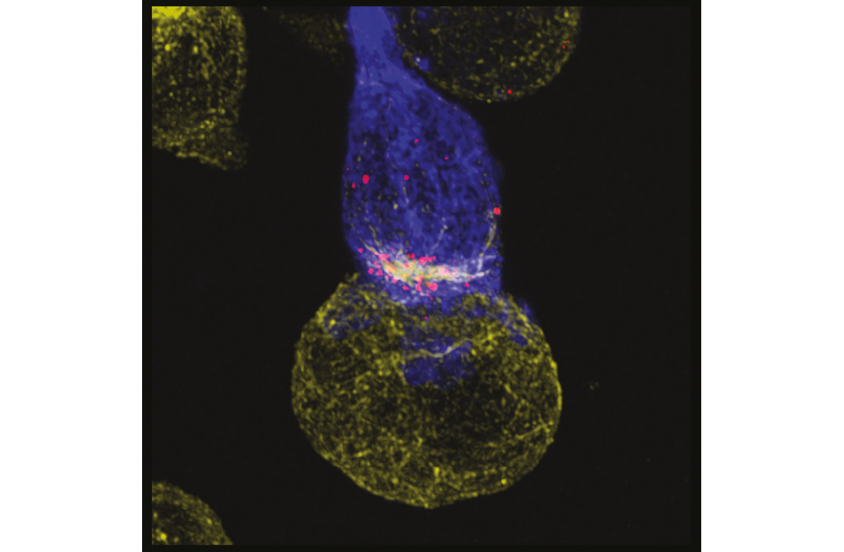
Foto: Oslo universitetssykehus HF
Dersom utprøvende, persontilpasset behandling gis utenfor en klinisk studie bør effekten av behandlingen dokumenteres systematisk. Videre utvikling av strukturert pasientjournal kan gjøre det lettere å finne personer med samme type medisinske problemstilling, og eventuelt også samme type utprøvende behandling, på tvers av helseforetak. Dette kan igjen bidra til bedre oversikt og legge til rette for kunnskapsgenerering for utprøvende behandling gitt utenfor kliniske studier.
Et punkt i Handlingsplanen for forskning og innovasjon innenfor persontilpasset medisin var krav om at søknader om forskningsfinansiering av kliniske studier skulle inkludere og redegjøre for bruk av eksplorative markører for stratifisering og persontilpasning. Dette bidrar til implementering av persontilpasset medisin og bør videreføres i utlysninger fra sentrale aktører som Forskningsrådet og de regionale helseforetakene. Et bredere markørbegrep som også inkluderer maskinlæring og kunstig intelligens bør legges til grunn der det er relevant.
Persontilpasset medisin stiller økte krav til samarbeid mellom helsetjenesten og helsenæringen, særlig knyttet til legemiddelutvikling og kliniske studier. Innenfor radiologi, er utstyrsleverandører drivere for utvikling av billedanalyse gjennom kunstig intelligens, og i laboratoriefagene er metodeutvikling og innovasjon sentralt. Fleksible rammer som både kan stimulere til et samarbeid, og samtidig legge føringer for finansiering, datasikkerhet og interessekonflikter vil hjelpe aktørene. På kreftfeltet er Norge ledende på offentlig-privat samarbeid, noe som kan fungere som inspirasjon for andre fagområder. Et forpliktende partnerskap mellom helsenæringen og spesialisthelsetjenesten, NorTrials, skal bidra til at flere industrifinansierte kliniske studier legges til Norge.
Regjeringen prioriterer forskning og innovasjon på persontilpasset medisin i ny Langtidsplan for forskning og høyere utdanning (2023–2032). For å bidra til en optimal utnyttelse av ressursene på feltet forutsettes det at aktørene som lyser ut forskningsmidler vurderer ytterligere samarbeid om satsinger på forskning og innovasjon på feltet. Utlysningene bør koordineres mot lignende satsninger internasjonalt, særlig inn mot Horisont Europa som i større grad enn tidligere forventer et samarbeid med blant annet næringsliv, akademia, tjenesten og innbyggere.

Etablert behandling og system for Nye metoder
Nye behandlingsmetoder med tilstrekkelig dokumentert effekt og sikkerhet kan tilbys i spesialisthelsetjenesten etter behandling i system for nye metoder (Nye metoder). Systemet skal sikre pasienter i spesialisthelsetjenesten likeverdig tilgang på nye metoder som er trygge, av god kvalitet og kostnadseffektive. Nye metoder må videreutvikles for å kunne håndtere et økende omfang av metoder som er relevante for persontilpasset medisin, inkludert økt grad av kompleksitet i analyser og vurderinger knyttet til små studiepopulasjoner.
En tilnærming har vært å håndtere usikkerheten ved at et legemiddel innføres midlertidig i påvente av ny forskningsbasert kunnskap. I en rapport fra de regionale helseforetakene beskrives utfordingsbildet og det foreslås tiltak for å styrke rammene for midlertidig innføring og revurdering gjennom Nye metoder. De regionale helseforetakene innførte i juni 2020 et rammeverk for alternative prisavtaler med helsenæringen som kan brukes etter bestemte kriterier til å innføre metodene midlertidig. Med resultatbaserte avtaler er det for eksempel mulig å stille krav om at antagelser om effekt som lå til grunn for innføring, skal etterprøves eller revurderes på et senere tidspunkt. Resultatbaserte avtaler kan bidra til å håndtere utfordringene ved å vurdere effekten av legemiddelet også i et helseøkonomisk perspektiv. Nye metoder har tatt i bruk slike avtaler i flere saker. For å bidra til en overgang mellom identifiserte kunnskapsbehov i Nye metoder og oppstart av kliniske behandlingsstudier, er det etablert en kobling til Nasjonalt program for klinisk behandlingsforskning i spesialisthelsetjenesten, KLINBEFORSK.
Som oppfølging av evalueringen av Nye metoder skal de regionale helseforetakene utarbeide et strategidokument for videreutviklingen av systemet. De regionale helseforetakene skal blant annet skissere fremtidige utfordringer og tiltak for å tilrettelegge for bedre håndtering av persontilpasset medisin i systemet.
Innen persontilpasset medisin knyttes ofte diagnostiske tester og utstyr til målrettet behandling i form av «companion diagnostics». Det er Folkehelseinstituttet som på bestilling fra Bestillerforum i Nye metoder gjennomfører metodevurderinger av diagnostiske tester. Samtidig har Statens legemiddelverk ansvar for å metodevurdere de tilhørende legemidlene. Som ledd i utviklingsarbeidet i Nye metoder utreder Folkehelseinstituttet ulike tilnærmingsmåter og viktige veivalg for utforming og gjennomføring av metodevurderinger av denne type diagnostiske tester på kreftområdet.
Det forventes et stort antall markedsførte produkter innen persontilpasset medisin i årene fremover, noe som utfordrer kapasiteten hos metodevurderingsinstansene. Det arbeides derfor med effektivisering og videreutvikling av metodevurderingsarbeidet i Statens Legemiddelverk og Folkehelseinstituttet. Regjeringen vil fra 2023 styrke kapasitet, kompetanse og internasjonalt samarbeid om metodevurderinger i etatene.
Boks 10 Europeisk regelverk om metodevurderinger
EU vedtok i desember 2021 et nytt regelverk om medisinske metodevurderinger (Health Technology Assessments – HTA). Det tas sikte på at det skal få anvendelse i Norge fra januar 2025, samtidig som i EU. Regelverket omfatter legemidler med nye virkestoffer eller innenfor nye terapiområder som får markedsføringstillatelse gjennom den sentrale godkjenningsprosedyren for legemidler, samt visse typer medisinsk utstyr med høy risiko. Regelverket legger opp til felleseuropeiske vurderinger av relativ klinisk effekt. I tillegg etablerer regelverket grunnlaget for frivillige samarbeid mellom medlemslandene om vitenskapelig rådgivning hvor utviklere av legemidler eller medisinsk utstyr kan søke råd fra HTA-myndigheter med hensyn til krav til dokumentasjon og data og identifisering av ny teknologi slik at disse på et tidlig stadium kan inkluderes i det felles samarbeidet.
For å bidra til likeverdig tilgang til metoder som er under vurdering, har regjeringen gitt i oppdrag til de regionale helseforetakene å gjennomgå unntaksordningen i Nye metoder. Gjennomgangen skal også vurdere grenseflaten mellom unntaksordningen og ordninger for tilgang til utprøvende behandling.
I Nye metoder foretas det prioriteringer som setter rammene for hvilke metoder klinikerne har til rådighet for pasienter som er vurdert å ha rett til nødvendig helsehjelp. Systemet gjør ikke konkrete vurderinger av sykdomstilstanden til enkeltpersoner, noe som kan være relevant for persontilpasset medisin. Helse- og omsorgsdepartementet vil revidere rundskriv I-4-2019 om «Rett til nødvendig helsehjelp fra spesialisthelsetjenesten og forholdet til forsvarlighetskravet mm.» med sikte på å bidra til større klarhet og sikre enhetlig forståelse og praktisering av regelverket og persontilpasset medisin må også vurderes i dette arbeidet.
Flere enkeltsaker innenfor persontilpasset medisin har illustrert at vi trenger en god og åpen dialog om prioriteringsutfordringene knyttet til innføringen av relevante metoder. Regjeringen vil legge frem en ny prioriteringsmelding som blant annet vurderer persontilpasset medisin og sikrer åpenhet og etterprøvbarhet rundt prioriteringer i helsetjenesten.

Diagnostikk i den kommunale helse- og omsorgstjenesten
Allmennlegetjenestene i kommunene har ofte inngående kjennskap til enkeltpersoners sykdomshistorikk og familiære forhold, og fastlegene har alltid tilbudt medisinske tiltak tilpasset individet. Persontilpasset medisin kan imidlertid gi fastlegene nye verktøy og tester til bruk i dette arbeidet. Fastlegene har også viktige roller knyttet til likeverdig henvisning og oppfølging av personer som mottar persontilpasset medisin i rammen av spesialisthelsetjenesten.
Nye verktøy og tester utfordrer kapasitet og kompetanse i den kommunale helse- og omsorgstjenesten. Effektivt samarbeid med spesialisthelsetjenesten kan bidra til å løse dette, for eksempel gjennom videre utvikling av såkalt «refleks-testing», der laboratorier i spesialisthelsetjenesten selv utfører utvidet, spesialisert diagnostikk (på «refleks») basert på funn i enkle prøver. Prinsippet er ikke nytt, og benyttes for eksempel innenfor infeksjonsmedisin for bestemmelse av antibiotikaresistens. Et annet eksempel er laboratorienes utvelgelse av prøver til genomsekvensering av koronavirus ved positiv PCR-prøve og mistanke om nye varianter. Refleks-testing med tilhørende råd om oppfølging, bør fungere som modell for innføring av spesialdiagnostikk i den kommunale helse- og omsorgstjenesten. Det kan bidra til å unngå unødvendige forsinkelser ved ny prøve og merarbeid i den kommunale helse- og omsorgstjenesten.
Kunstig intelligens basert på informasjon i individets journal, eller som beslutningsstøtte med for eksempel behandlingsforslag basert på prøvesvar eller bilder tatt i den kommunale helse- og omsorgstjenesten, forventes å spille en rolle på sikt. Foreløpig mangler det vitenskapelig evidens for implementering av avansert beslutningsstøtte. Kunstig intelligens og avanserte algoritmer er imidlertid viktige områder for videre forskning.
Boks 11 Forskningssenter for presis diabetesdiagnose
I Bergen er det etablert et forskningssenter for presis diabetesdiagnose (PRESIS-DIA), et samarbeid mellom Universitetet i Bergen og Helse Bergen HF. Målene er å finne nye årsaker til diabetes og mekanismer involvert i sykdomsutviklingen, en bedre klassifikasjon av diabetes, og hvordan presjonsmedisinen kan bedre diagnostikk og behandling. Det er etablert en diagnostikk- og behandlingsenhet for PRESIS-DIA på Haukeland universitetssykehus HF der bruk av digitale plattformer gjør diagnostikk og behandling mulig, uten at pasientene trenger å reise fra sitt hjemsted. Et utstrakt samarbeid med lokale, behandlende leger inngår. Sentralt for forskningsdelen av PRESIS-DIA er tilgang på sykdomsregistre og biobanker.

Farmakogenetikk
Farmakogenetikk er vitenskapen om hvordan genetiske faktorer påvirker effekt og bivirkningsprofil for legemidler. Koordinering og samordning av kompetanse innenfor farmakogenetikk vil gi en mer ensartet implementering og praksis. Slik koordinering av aktører kan gjøres etter modell av eller i regi av det nasjonale kompetansenettverket for persontilpasset medisin, NorPreM.
Farmakogenetisk informasjon er i liten grad tilgjengelig i dagens systemer for rekvirering og utlevering av legemidler. I dag får både rekvirerende lege og utleverende apotek interaksjonsvarsler dersom det rekvireres et legemiddel som påvirker effekten av et annet legemiddel, mens informasjon om genetiske forhold som kan påvirke effekt og bivirkninger må innhentes i det enkelte tilfelle.
Det pågår prosesser som vil bidra til at svar på farmakogenetiske undersøkelser finnes strukturert og tilgjengelig for kunnskaps- og beslutningsstøtte, blant annet gjennom Program digital samhandling (PDS). Diakonhjemmet sykehus har i samarbeid med Direktorat for e-helse utarbeidet en løsning for å få lagt inn prøvesvaret i kjernejournal for framtidig bruk.
Løpende oppdatert kunnskap om farmakogenetiske faktorer knyttet til nye og etablerte legemidler må gjøres tilgjengelig for helsepersonell. De europeiske legemiddelmyndighetene etterstreber å inkludere slik informasjon i preparatomtalen der den er tilgjengelig og informasjonen vurderes som relevant og tilstrekkelig vitenskapelig dokumtert.
Boks 12 Farmakogenetikk – fra forskningsfront til fastlegeverktøy
Senter for psykofarmakologi ved Diakonhjemmet sykehus har i løpet av de siste 20 årene utviklet og innført farmakogenetiske analyser for presisjonsdosering av psykofarmaka. Årlig genotypes nå 10 000 prøver ved avdelingen, og antallet øker hvert år.
De genetiske undersøkelsene bidrar til økt treffsikkerhet i valg av legemiddel og dose til den enkelte pasient. Analysesvaret kan gjenbrukes gjennom hele livet og benyttes på tvers av ulike terapiområder. Informasjon fra en analyse utført i dag for persontilpasning av depresjonsbehandling, kan gjenbrukes dersom personen for eksempel får et hjerteinfarkt i framtiden og skal behandles med medikamenter som brytes ned av samme enzymsystem.
Den kliniske implementeringen er utfordrende. Senteret har vektlagt individuell fortolkning av prøvesvar, slik at den kliniske nytteverdien blir så stor som mulig. Samlokalisering av farmakogenetikk og legemiddelanalyser, i et sterkt tverrfaglig miljø med nærhet til de kliniske avdelingene, har vært viktig for å oppnå både forskningsresultater og fagutvikling.

Oppfølging av pasienter
Den kommunale helse- og omsorgstjenesten har en rolle i oppfølging av behandling igangsatt i spesialisthelsetjenesten. Langtidsoppfølging i den kommunale helse- og omsorgstjenesten gir mulighet for datafangst av virkelighetsdata til registre. Løsninger som muliggjør slik datafangst for kunnskapsbygging bør i størst mulig grad automatiseres for å unngå økt rapporteringsbyrde for fastleger og andre aktører i den kommunale helse- og omsorgstjenesten.
Digital hjemmeoppfølging ble omtalt blant annet i Nasjonal helse- og sykehusplan (2020–2023), som hadde det utadvendte sykehus som målbilde. Ved at nødvendig medisinsk utstyr flyttes til pasienten, kan den enkelte pasienten utføre målinger av for eksempel blodtrykk, puls og temperatur hjemme. Denne informasjonen overføres til sykehusets eller de kommunale helse- og omsorgstjenestens systemer, hvor helsepersonell følger opp målingene som gjøres av pasientene. I tillegg til målinger, gir løsningene mulighet til å sende bilder og annen skriftlig kommunikasjon digitalt. Dette er løsninger som delvis er basert på kunstig intelligens. Økt bruk av digital hjemmeoppfølging kan generere store mengder data som kan være nyttige for persontilpasning av helsetjenester, og samtidig bidra til kunnskapsbygging omkring langtidseffekter og bivirkninger av medisinske tiltak.

Nasjonalt samarbeid og tverrfaglighet
Skal målet om en mest mulig likeverdig tilgang til persontilpasset medisin nås, er det behov for samarbeid på tvers av tradisjonelle skillelinjer, for funksjonsdeling mellom eksempelvis større og mindre sykehus, og mellom sektorene. Samarbeid er også sentralt for å få en mest mulig effektiv utnyttelse av kostbar infrastruktur og knapphet på personellressurser. Nye former for tjenesteorganisering og forløpstenkning kan bli aktuelt, og bør følges av forskning.
Tilbud om persontilpasset medisin er basert på tverrfaglighet og teamarbeid. Organiseringen av tverrfaglig samarbeid i helseforetakene bør fortløpende og proaktivt oppdateres, og nye møtearenaer for å diskutere diagnostikk knyttet til persontilpasset medisin bør vurderes. På systemnivå, bør verktøy, løsninger og kompetanse utvikles med mål om å understøtte behov for samarbeid og samhandling på tvers av fagprofesjoner, sektorer og nivåer.
CONNECT-partnerskapet er et eksempel på nye former for multidisiplinær samhandling som finnes på kreftområdet. Innenfor rammen av den nasjonale infrastrukturen for presisjonsdiagnostikk (InPreD) er det også innført et nasjonalt «molekylært multidisiplinært team møte» på tvers av helseforetakene der onkologer, patologer, genetikere og bioinformatikere er representert. Liknende tverrfaglig, nasjonal og offentlig-privat samhandling kan være aktuell for innfasing av persontilpasset medisin på andre fagområder eller i andre deler av tjenesten. Som del av oppfølgingen av strategien bør slike nye samarbeidsmodeller evalueres, og innsikten brukes som grunnlag for hvilke kriterier som bør ligge til grunn for lignende samhandling innenfor nye fag- og terapiområder.

Internasjonalt samarbeid
Internasjonalt samarbeid er sentralt innenfor persontilpasset medisin, både når det gjelder forskning og tjenesteutvikling. Per i dag skjer godkjenning av kliniske studier og markedsføringstillatelser i all hovedsak gjennom et europeisk samarbeid, der Norge deltar via EØS avtalen. Fra 2025 trer også det europeiske samarbeidet for metodevurdering (HTA) i kraft.
Deltakelse i European Reference Networks (ERN) gir tilgang til kompetanse og bistand til utredning, diagnostisering og behandling av flere tilstander for norske fagmiljøer, inkludert sjeldne, arvelige lidelser. Norge økte sin deltakelse betydelig i siste utlysningsrunde fra EU-kommisjonen, og deltar foreløpig i 17 av de 24 referansenettverkene. Det er et uttalt mål at norske fagmiljøer på sikt bør delta i og være representert i alle de referansenettverkene som er etablert. For å støtte integrasjon av europeiske referansenettverk i nasjonale helsesystemer er det etablert et myndighetssamarbeid i ulike europeiske land (Joint Action). Norge deltar i dette arbeidet under ledelse av Helse Sør-Øst RHF.
Europeisk forskningsfinansiering har et sterkt fokus på persontilpasset medisin gjennom Horisont Europa som omfatter et eget partnerskap for persontilpasset medisin, European Partnership for Personalised Medicine (EP PerMed) og et partnerskap med næringslivet, Innovative Health Initiative (IHI) i EUs rammeprogram for forskning og innovasjon, Horisont Europa. Norge gjør det godt i det europeiske forsknings- og innovasjonssamarbeidet innenfor helse, men det er viktig med fortsatt innsats for å opprettholde og styrke den norske deltakelsen. Slik deltakelse gir tilgang til faglige nettverk og bidrar til at norske pasienter tidlig får tilgang til ny, lovende diagnostikk og behandling.

Tiltak relatert til målområde 1
- Regjeringen vil utrede et mer dynamisk system for vurdering og inkludering av nye sykdommer i nyfødtscreeningen.
Hovedansvar: Helsedirektoratet
- Saksbehandling og veiledning for kliniske studier innenfor persontilpasset medisin skal videreutvikles.
Hovedansvar: Statens legemiddelverk
- Søknader om forskningsfinansiering av kliniske studier skal inkludere og redegjøre for bruk av eksplorative markører for stratifisering og persontilpasning.
Hovedansvar: Forskningsrådet og de regionale helseforetakene
- Helsedirektoratet skal vurdere behovet for anbefalinger knyttet til farmakogenetiske analyser, spesielt for å møte behov i den kommunale helse- og omsorgstjenesten.
Hovedansvar: Helsedirektoratet
- Arbeidet med metodevurdering, veiledning og internasjonalt samarbeid i Statens legemiddelverk og Folkehelseinstituttet skal effektiviseres og videreutvikles.
Hovedansvar: Statens Legemiddelverk, Folkehelseinstituttet
- Regjeringen vil legge frem en ny prioriteringsmelding som blant annet vurderer persontilpasset medisin og sikrer åpenhet og etterprøvbarhet rundt prioriteringer i helsetjenesten.
Hovedansvar: Helse- og omsorgsdepartementet

Målområde 2: En helsetjeneste som har relevant kompetanse til å møte individets behov knyttet til persontilpasset forebygging, diagnostikk, behandling og oppfølging
Målområdet skal ivareta kompetansebehov innenfor persontilpasset medisin for pasienter og brukere, og for personell. Stikkord er helsekompetanse, livslang læring, tverrfaglighet og teamarbeid, god forståelse og integrering av relevant forskning og fagutvikling på feltet.
Forsvarlighetskravet er utgangspunktet for all tjenesteyting i helse- og omsorgssektoren. Det gjelder på alle nivåer i helse- og omsorgstjenesten, i privat og offentlig sektor, for det enkelte helsepersonell og virksomheten. Personell som jobber med persontilpasset medisin omfatter både tradisjonelle helsepersonellgrupper som leger, farmasøyter og sykepleiere, men også andre faggrupper som molekylærbiologer og bioinformatikere. Selv om sistnevnte ikke omfattes av godkjenningsordningene for helsepersonell, autorisasjon og offentlig spesialistgodkjenning, vil de være omfattet av forsvarlighetskravet i helsepersonelloven.
Persontilpasset medisin er et felt i rask utvikling som krever bruk av avansert teknologi og metoder. Utdanningstilbudet i utdanningssektoren vil være avhengig av lærerkrefter og nødvendig utstyr og læringsaktiviteter. Dette varierer både mellom like utdanningsprogram og mellom utdanningsinstitusjoner i dag. I lys av den raske utviklingen innenfor persontilpasset medisin er det hensiktsmessig at universitets- og høyskolesektoren koordinerer utdanningstilbudene på en måte som ivaretar behovene for tilstrekkelig høy kvalitet, tilgang til utstyr og infrastruktur.
Behov for kompetanse ivaretas i de etablerte systemene for grunnutdanning, etter- og videreutdanning og i spesialistutdanningene. Utover dette må involvert personell være innstilt på å måtte utvikle sin kunnskap og kompetanse gjennom hele yrkeslivet.

Helsekompetanse
Nasjonal strategi for å øke helsekompetansen i befolkningen definerer helsekompetanse som personers evne til å forstå, vurdere og anvende helseinformasjon for å kunne treffe kunnskapsbaserte beslutninger relatert til egen helse. Strategien beskriver både individrettede tiltak som kurs og veiledning og systemrettede tiltak som brukerinvolvering for å øke helsekompetansen i befolkningen.
Styrking og spredning av kunnskap og kompetanse i befolkningen og blant fagfolk er en forutsetning for å utøve persontilpasset medisin. Befolkningens helsekompetanse er sentral for medvirkning til samvalg, samtykke og tilgang til et likeverdig tilbud om persontilpasset medisin.
Nasjonal strategi for persontilpasset medisin (2017–2021) hadde to relevante anbefalinger for kompetanse og informasjon, utvikling av kompetansestandarder for genetisk veiledning og utvikling av befolkningsrettet informasjon. Eksempel på det siste var grunnleggende kunnskap om genetikk, ulike former for diagnostiske tester og biologisk målrettede legemidler. I oppfølgingen av strategien har Helsedirektoratet i samarbeid med NorPreM utarbeidet informasjon om persontilpasset medisin på helsenorge.no. Denne informasjonen skal utvikles videre. Artikler om genetiske undersøkelser og selvtester blir også publisert på helsenorge.no. Helsedirektoratet arbeider videre med en kommunikasjonsplan for persontilpasset medisin, og vil koordinere med andre aktører. Regjeringen legger til grunn at utviklingen av informasjonstiltak som kan øke den generelle kunnskapen i befolkningen og helsetjenesten om persontilpasset medisin videreføres, inkludert informasjon om betydningen av genetiske undersøkelser og selvtester.
Utviklingen på området taler for at befolkningsrettet informasjon i fremtiden også bør inkludere en grunnleggende forståelse av rekkevidde og potensiale for misbruk av metodene som benyttes. Et eksempel på rekkevidde er kunnskapsutvikling som i fremtiden kan skape følger for både pasienter og pårørende av per i dag antatt «nøytrale» genvarianter, som gjennom ny forskning får en sykdomsrelatert betydning.
Helsepersonell er et bindeledd i å styrke helsekompetansen hos pasienter og pårørende. I forskrift om felles rammeplan for helse- og sosialfagutdanninger stilles det krav om at blant annet helsepersonell har relasjons-, kommunikasjons- og veiledningskompetanse som setter dem i stand til å forstå og samhandle med brukere, pasienter og pårørende. Helsekompetanse eller helsepedagogikk som begrep er tatt inn i en rekke nasjonale retningslinjer for ulike helse- og sosialfagutdanninger. Behov for kompetanse om genetisk veiledning omtales nærmere under.
I tillegg til helsepersonell, har bruker- og pasientorganisasjonene erfaringer og kunnskap som bør spilles inn og utnyttes i utvikling av helse- og omsorgstjenesten. Videre gjennomfører bruker- og pasientorganisasjonene flere aktiviteter og har erfaringer som er relevant for å heve kompetansen om persontilpasset medisin hos relevante grupper.
Brukermedvirkning står sentralt i utvikling og oppfølging av forskningsprosjekter relatert til persontilpasset medisin og er innarbeidet som krav hos de fleste kilder til forskningsfinansiering.

Helsefaglige grunn- og videreutdanninger
Planlegging for bruk av helsepersonell er en permanent og langsiktig oppgave som tjenesten skal ta ansvar for selv, i tråd med overordnede utviklingsplaner og strategier. Planer og endrede behov som følge av nye dokumenterte behandlingsformer, som persontilpasset medisin, og utvikling og prioriteringer i helsesystemet som helhet, vil kreve endringer i personellsammensetning og oppgavedeling mellom ulike personellgrupper. Den medisinske og teknologiske utviklingen vil også kreve annen kompetanse fra flere personellgrupper enn helsepersonell.
Det vil være behov for analyser og framskrivninger av kompetansebehov og bemanning i spesialisthelsetjenesten knyttet til fremveksten av persontilpasset medisin. Helsedirektoratet har et overordnet ansvar for analyser av behovet for personell.

Grunnutdanning
Den enkelte faggruppes behov for kunnskap og kompetanse om persontilpasset medisin vil variere. Utdanningenes innhold må tilpasses faggruppenes behov med hensyn til faglig dybde, omfang og kunnskapsområder og den medisinsk-teknologiske utviklingen. For eksempel vil bredere bruk av persontilpasset medisin i spesialisthelsetjenesten og i den kommunale helse- og omsorgstjenesten gi et større behov for genetisk veiledning.
Flere av de helsefaglige grunn- og videreutdanningene er sentrale for å ivareta de helhetlige kompetansebehovene innenfor persontilpasset medisin. For eksempel inneholder profesjonsutdanningen i medisin og farmasiutdanningen grunnleggende fag, emner og læringsutbyttebeskrivelser som samlet gir grunnlag for å kunne utøve persontilpasset medisin i et behandlingsforløp. Også i andre utdanninger inngår blant annet relevante områder som etikk, kommunikasjon, genetikk og molekylærbiologi. Innslaget av slike fag vil sannsynligvis måtte forsterkes i de relevante utdanningene, gitt utviklingen i persontilpasset medisin.
Hva som er relevant faglig innhold varierer mellom utdanningene og faggruppene. Det spenner vidt og kan endre seg over tid. Det kan omfatte alt fra medisinsk genetikk, molekylær patologi og mikrobiologi til bruk av avanserte digitale beslutningsverktøy og analyser ved bruk av kunstig intelligens. Kunnskap om etikk og jus, samt kompetanse for å kunne veilede pasienter og pårørende, er også relevant og viktig.
Utviklingen innenfor persontilpasset medisin tilsier med andre ord at kompetansebehovene på feltet vil endres for flere faggrupper. Utdanningenes innhold må derfor oppdateres jevnlig for å møte de endrede behovene i helse- og omsorgstjenesten, både for faglig utvikling, forskning og behovene for tverrfaglighet. Denne tilpasningen gjøres nasjonalt gjennom det etablerte systemet for nasjonale retningslinjer for helse- og sosialfagutdanningene (RETHOS) og lokalt. Ved revidering av retningslinjene for relevante utdanninger må også behovene for læringsutbyttebeskrivelser for persontilpasset medisin ivaretas på egnet måte i den enkelte utdanning.
Med basis i de nasjonale retningslinjene utvikler universiteter og høyskoler lokale studieprogrammer med programplan og emner som inneholder læringsmål og læringsutbyttebeskrivelser. Det varierer i hvilken grad utdanningssektoren og helse- og omsorgstjenesten samarbeider om det faglige innholdet i studiene. Samarbeidsorganene mellom universiteter og høyskoler og de regionale helseforetakene om forskning og høyere utdanning kan i større utstrekning enn nå benyttes som et forum hvor faglig innhold i utdanningene fremmes og drøftes, også for temaet persontilpasset medisin.
Samarbeidsorganene er også arenaer for samarbeid om behov for relevante utdanningstilbud. Helse- og omsorgsdepartementets instruks til styrene i de regionale helseforetakene om samarbeidet med universiteter og høyskoler skal revideres. I det arbeidet vil det vurderes hvordan samarbeidet mellom universitets- og høyskolesektoren og helseforetakene om utdanninger kan utvikles for å bedre ivareta spørsmål om dimensjonering, det faglige innholdet i den enkelte utdanningen og gjennomføring av praksis.

Andre relevante utdanninger
Helsefaglig personell må samarbeide med personell som ikke har helsefaglig utdanning, men som har kompetanse som er relevant for å ivareta det helhetlige kompetansebehovet innenfor persontilpasset medisin. Molekylærbiologi, bioinformatikk og biostatistikk er eksempler på relevant tverrfaglig kompetanse, sammen med blant annet jus. Utdanninger innenfor IKT- og teknologifag er også en forutsetning for vellykket innføring av persontilpasset medisin, både med hensyn til tilgjengelighet av nye teknologier, og deres sikkerhetsprofil. Hvor raskt og hvor stort behovet for denne type spesialisert teknologisk kompetanse blir, vil variere mellom virksomheter i helse- og omsorgstjenesten. Dette vil det være viktig å følge med på, og slik kompetanse må inngå i framskrivninger og dimensjoneringsplanlegging på samme måte som for helsepersonellgrupper. Disse personellgruppene bidrar med helt nødvendig fagkunnskap og det bør vurderes om de også har behov for kunnskap og kompetanse knyttet til helsefag, inkludert etiske og juridiske vurderinger, rolleforståelse og karrieremuligheter i helse- og omsorgstjenesten. Dette kan knyttes til aktuelle grunnutdanninger eller i form av videreutdanning eller annen kompetanseutvikling, og vil kunne bidra til bedre rekruttering av relevant personell til helse- og omsorgstjenesten.
Boks 13 Masterutdanning i persontilpasset medisin i Danmark
I Danmark er det opprettet masterutdanning i persontilpasset medisin rettet mot kandidater med helsefaglig, teknologisk eller naturvitenskapelig utdanningsbakgrunn som har erfaring fra helse- og omsorgstjenesten, forskning, offentlig forvaltning eller legemiddelindustrien. Utdanningen skal gi en basis for å arbeide med diagnostikk, forskning og behandling innenfor persontilpasset medisin og bygger på et tverrfaglig samarbeid mellom faggrupper fra ulike danske universiteter.

Etter- og videreutdanning og kompetanseutvikling
Legespesialister er en fagressurs for persontilpasset medisin, både med hensyn til forskning og klinisk praksis. I legenes spesialistutdanning skal det være jevnlig oppdatering av læringsmålene, som fastsettes av Helsedirektoratet med innspill fra spesialitetskomiteene og fagmiljøene.
Behovet for kompetanse innenfor persontilpasset medisin som er spesifikk for de ulike spesialitetene vil være naturlig å ivareta i oppdateringsprosessene. For eksempel vil det for allmennleger være viktig å styrke kompetanse knyttet til bruk av farmakogenetiske undersøkelser og tolkning av svarene fra disse, samt grunnleggende veiledning ved tolkning av resultater fra genetiske undersøkelser som personer har skaffet seg i privat regi.
De felles kompetanseområdene som inneholder overgripende temaer som etikk, forskningsforståelse og analysekompetanse, kunnskapshåndtering, regelverkforståelse, kommunikasjon og pasient- og brukermedvirkning er også av relevans for persontilpasset medisin. Helsedirektoratet kan som del av sine prosesser vurdere om det er behov for å endre eller supplere læringsmål både i de felles kompetanseområdene og i de enkelte spesialitetene.
De regionale helseforetakene har et ansvar for etter- og videreutdanning. Alle regionale helseforetak har innført «Kompetanseportalen» for alle yrkesgrupper og medarbeidere for å utvikle og dele ulike kompetanseplaner og læringsaktiviteter. Mange spesialiteter har persontilpasset medisin som del av fagkurs og flere områder arrangerer egne kurs som kan gå på tvers av profesjoner. Nasjonal koordinering av disse initiativene og deling i felles portaler for spesialisthelsetjenesten kan bidra til bedre tilgang på kompetanse og kursmuligheter.
Det er i dag åtte godkjente spesialiteter for tannlegespesialister. Tannlegespesialister arbeider i all hovedsak i privat virksomhet for voksne, men også i helseforetakene og i den fylkeskommunale tannhelsetjenesten. I den grad persontilpasset medisin er aktuell innenfor oral helse i dag, så er det i spesialisthelsetjenesten og i kliniske forskningsstudier. Forskningsaktivitet på persontilpasset medisin og oral helse kan gi et fremtidig kompetansebehov på området.

Kompetansearbeid i helse- og omsorgstjenesten
Helse- og omsorgstjenesten er sentral i utvikling av fortløpende, virksomhetsstyrte kompetansehevende tiltak for et tverrfaglig, komplekst og avansert felt som persontilpasset medisin.
Nasjonalt kompetansenettverk for persontilpasset medisin (NorPreM) har vært avgjørende for utvikling av kompetansehevende tiltak for persontilpasset medisin i spesialisthelsetjenesten. I hver helseregion er det videre etablert regionale kompetansenettverk for persontilpasset medisin. De regionale nettverkene er tettere på det operative nivået og vurderer blant annet lokale kapasitetsutfordringer knyttet til ny teknologi og nye utrednings- og behandlingsmetoder. De regionale nettverkene gjennomfører nettverksmøter, kurs og konferanser.
Flere helseforetak har etablert fagmiljøer og ulike sentre for persontilpasset medisin som bidrar til erfaringsutveksling og kompetanseoverføring. Helseforetakene er ansvarlige for å identifisere lokale kompetansebehov, sørge for nødvendige praksisplasser og legge til rette for undervisning i samarbeid med universiteter og høyskoler. Kompetanseutviklingen i helseforetakene skjer i tråd metode- og teknologiutviklingen innenfor ulike fagområder.
Mange pasientforløp som involverer persontilpasset medisin i spesialisthelsetjenesten innebærer et multidisiplinært team møte («MDT møte»). Mest tydelig formalisering av slike møter finnes i kreftbehandlingen, der man også i økende grad forsøker å inkludere nye typer data og nye faggrupper (se omtale av molekylært multidisiplinært team møte, s. 39). Kompetansesammensetningen og datagrunnlaget som benyttes i relevante MDT-møter må fortløpende justeres med ny kunnskap innenfor persontilpasset medisin.

Kunnskap om relevant regelverk
Ansvaret for fortolkningen og forvaltningen av relevant regelverk er fordelt på flere etater: Helsedirektoratet, Direktoratet for e-helse og Statens legemiddelverk. De regionale komiteene for medisinsk og helsefaglig forskningsetikk anvender regelverket for medisinsk og helsefaglig forskning. I tillegg er det Datatilsynet som er tilsynsmyndighet for etterlevelse av personopplysningsloven og personvernforordningen. Justis- og beredskapsdepartementet fortolker dette regelverket. Kunnskap om regelverket er nødvendig også for aktørene innen persontilpasset medisin, og et visst nivå av regulatorisk kompetanse bør etableres på relevant nivå i tjenestene.
Det er bygget opp juridisk kompetanse relevant for IKT og persontilpasset medisin gjennom ulike prosjekter, for eksempel fyrtårnprosjektet BigMed. Helseforetakene bør videreutvikle denne kompetansen i tett samarbeid med fagmiljøene.
I forbindelse med arbeidet med kunstig intelligens, har Statens helsetilsyn, Direktoratet for e-helse, Statens legemiddelverk og Helsedirektoratet utarbeidet omfattende informasjonssider om kunstig intelligens herunder informasjon om relevant regelverk og etiske problemstillinger som bruken av teknologiene reiser. I tillegg er det etablert en tverretatlig regulatorisk veiledningstjeneste hvor en kan søke om å delta i en tverretatlig én-til-én-veiledning. Her får en veiledning etter flere regelverk i ett og samme møte. Det er Helsedirektoratet, Direktoratet for e-helse, Statens legemiddelverk og Helsetilsynet som deltar med jurister som veileder på disse møtene. Bakgrunnen for utarbeidelsen av veiledningsmateriell på ett område, er nettopp regelverkets kompleksitet og behovet for å samle informasjon om relevant regelverk på ett sted, selv om det forvaltes av ulike etater og aktører. De samme hensynene gjør seg gjeldende for persontilpasset medisin. I mange tilfeller vil problemstillingene i saker om kunstig intelligens og persontilpasset medisin være sammenfallende.

Tiltak relatert til målområde 2
- Regjeringen legger til grunn at arbeidet med informasjonstiltak som kan øke den generelle kunnskapen i befolkningen og helsetjenesten om persontilpasset medisin videreføres.
Hovedansvar: Helsedirektoratet og de regionale helseforetakene
- Behov for læringsutbyttebeskrivelser innenfor persontilpasset medisin må vurderes ved etablering og revisjon av nasjonale retningslinjer for relevante utdanninger i RETHOS.
Hovedansvar: Helse og omsorgsdepartementet i samarbeid med Kunnskapsdepartementet
- Helsedirektoratet skal utrede behov og eventuelle modeller for relevant helsefaglig kompetanseheving for faggrupper uten helsefaglig utdanning som arbeider med persontilpasset medisin.
Hovedansvar: Helsedirektoratet
- Behov for læringsmål knyttet til persontilpasset medisin må ivaretas ved etablering og revisjon av læringsmål for spesialistutdanning i medisin og odontologi.
Hovedansvar: Helsedirektoratet
- Den tverretatlige veiledningstjenesten for kunstig intelligens styrkes og utvides til å kunne veilede om regelverket for persontilpasset medisin, samt at etatenes nettsider om relevant regelverk innenfor området styrkes og samordnes.
Hovedansvar: Helsedirektoratet

Målområde 3: Effektiv og sikker bruk, analyse, deling og lagring av storskala helsedata som inngår i persontilpasset medisin for helsehjelp, tjenesteutvikling og forskning innenfor rammene av den enkeltes integritet og personvern
Målområdet skal møte utfordringer knyttet til IKT og datahåndtering innenfor persontilpasset medisin, særlig for infrastruktur og organisering knyttet til lagring, deling og tungregning for storskala helsedata og for praktiske og regulatoriske utfordringer knyttet til primærbruk og sekundærbruk av helsedata i grenseflaten mellom forskning og klinisk rutine med relevant programvare i rask utvikling.
Norge har lang erfaring med anvendelse av IKT og e-helseløsninger i helse- og omsorgstjenesten. Med persontilpasset medisin møtes to utviklinger for IKT i helsetjenesten. Utviklingen av elektronisk pasientjournal de siste 25 årene springer ut fra tidligere pasientadministrative systemer med hovedvekt på håndtering av opplysninger om individer i primær- eller spesialisthelsetjenesten, visning av tekstinformasjon i strukturert og ustrukturert form, og i noe grad kommunikasjon med laboratoriedatasystemer og radiologi. Utviklingen av persontilpasset medisin springer hovedsakelig ut fra laboratoriedatasystemer og billedbehandling, der særtrekkene som skaper nye utfordringer handler om storskala helsedata og den raske utviklingen av programvare knyttet til forskningsaktivitet i feltet. Tilgang til og deling av helse- og personopplysninger for forskning og innovasjon er viktig for å kunne utvikle tjenestetilbudet innenfor persontilpasset medisin.
Sentralt for anbefalingene i denne strategien er å legge til rette for utvikling som både ivaretar feltets behov for forskning, og samtidig individets muligheter for effektiv helsehjelp, integritet og personvern. God informasjonssikkerhet må sikre at informasjon ikke blir kjent for uvedkommende (konfidensialitet), ikke blir endret utilsiktet eller av uvedkommende (integritet) og at informasjon er tilgjengelig ved behov (tilgjengelighet).

Stordata IKT-infrastruktur
Med stordata IKT-infrastruktur menes i denne strategien både fysisk utstyr og tilhørende arbeidsprosesser som kreves for at helsetjenesten kan lagre og behandle storskala helsedata. I forrige strategiperiode var et hovedtiltak knyttet til lagring av storskala genomikkdata. Lagring av alle typer storskala helsedata er fortsatt et relevant område for nasjonal samordning, men er i stor grad dekket av utviklingen av lagringsteknologi og filkomprimering. Det er imidlertid et udekket behov knyttet til selve analysene av storskala helsedata i form av ulike typer tungregning i helsetjenesten. Videre er det krevende å behandle målinger som registreres løpende fra for eksempel medisinsk utstyr i digital hjemmeoppfølging, noe som vil kunne produsere mange registreringer per person per minutt.
Innenfor universitets- og høyskolesektoren er det gjort betydelige investeringer i IKT-infrastruktur relatert til stordataforskning de seneste årene. Tjenester for sensitive data (TSD) er i noe grad tatt i bruk av spesialisthelsetjenesten for genetikk-relaterte analyser, der det gjøres tungregning og tolkning knyttet til genetiske varianter, for så å tilbakeføre sluttresultater og funn til helsetjenestens ordinære IKT-systemer. Forskningsinfrastruktur brukes også til maskinlæring basert på storskala bildedata fra digital patologi og radiologi. Infrastrukturen fra universitets- og høyskolesektoren er ikke godt tilpasset krav for oppetid som gjelder for journalsystemer i kliniske virksomheter, men tungregning er uansett tidkrevende og foreløpig lite aktuelt for akutte tilfeller.
Prosessorene og regneklyngene som benyttes i persontilpasset medisin utvikles i raskt tempo, noe som fordrer investeringer over tid til vedlikehold og oppdatering av systemene. Tverrsektoriell bruk av slik infrastruktur kan være kostnadseffektivt for både helsetjenesten og universitets- og høyskolesektoren. Så langt det er mulig bør det unngås duplisering av IKT-infrastruktur for tungregning nasjonalt og regionalt, og relevante systemer, inkludert regneklynger for kunstig intelligens, bør samordnes, på en måte som ivaretar både helsetjenestens og universitets- og høyskolesektorens behov.
Krav til oppetid, systemer for filoverføringer og nettverkstilgang kompliserer bruk av IKT på tvers av sektorene og må søkes løst for fremtidige fellesløsninger. Det er journalføringsplikten som hjemler behandlingen av helseopplysningene når det ytes helsehjelp. Dersom det med storskala teknologi samles inn og behandles flere opplysninger enn det som faller inn under journalføringsplikten, må det enten etableres et annet hjemmelsgrunnlag eller data slettes.
På sikt forutsetter fremveksten av persontilpasset medisin tilgang til store mengder data, stordatalagring og avanserte analyser. Kunstig intelligens er derfor relevant for persontilpasset medisin. Utviklingen har kommet særlig langt innenfor billedanalyse, og erfaringer fra standardisering og tekniske løsninger fra radiologi er relevant for den pågående innføringen av digital patologi. Det knyttes for fremtiden forventninger til at kunstig intelligens kan bidra med beslutningsstøtte i kliniske arbeidsprosesser. Et eksempel er beslutningsstøtte for å tilpasse dosering av medikamenter, der maskinlæring brukes på data fra pasientjournalen, med resultater fra genetiske undersøkelser og blodprøvesvar fra pasienter som har brukt antidepressive medikamenter. Det er en rekke utfordringer ved bruk av kunstig intelligens i persontilpasset medisin. Eksempler inkluderer etikk og personvern, tilgang til relevante data, kvaliteten på data, tilgang til tungregningskapasitet og informasjonssikkerhet. Det et imidlertid et stort behov for å forberede helsetjenesten på utviklingen og legge til rette for relevant forskningsinnsats.
Det er etablert et nasjonalt bredt sammensatt koordineringsprosjekt for kunstig intelligens som ledes av Helsedirektoratet. Koordineringsprosjektet skal hjelpe og veilede helse- og omsorgstjenesten slik at den kan lykkes med å ta i bruk kunstig intelligens på en trygg måte. Det har foreslått utviklingsarbeid på åtte områder: 1. Nasjonal samhandling og koordinering, 2. Veiledning og kompetanse på regelverket, 3. Helsetjenestens validering av produkter før bruk, 4. Metodevurdering, 5. Finansiering og gevinster av kunstig intelligens-prosjekter 6. Kompetanse på kunstig intelligens 7. Tilgang til data, 8. Lære av og samarbeide med andre land.
Boks 14 Kunstig intelligens i radiologi
CRAI (Computational Radiology and Artificial Intelligence) er en ressursenhet i Klinikk for Radiologi og Nukleærmedisin ved Oslo universitetssykehus HF som ble opprettet sommeren 2019 (crai.no). Enheten ble opprettet for å dra nytte av den raske utviklingen som skjer innen maskinlæring og kunstig intelligens i radiologifeltet. CRAI søker å øke kvaliteten og effektiviteten i de radiologiske tjenestene ved sykehuset både gjennom implementering av egenutviklede løsninger og gjennom evaluering av kommersiell kunstig intelligens-basert teknologi. Lignende initiativer innen radiologifeltet finnes i flere av helseforetakene, for eksempel representert ved Workflow-Integrate Machine Learning (WIML) senteret i Helse Vest RHF (mmiv.no/wiml).

Nasjonalt genomsenter
De regionale helseforetakene fikk i 2021 i oppdrag å utrede og etablere et nasjonalt genomsenter med tilhørende registerløsninger for lagring og bruk av genetiske opplysninger for helsehjelp, kvalitetssikring og forskning. Arbeidet skal gjøres i samarbeid med Helsedirektoratet og Direktoratet for e-helse. Genomsenteret skal baseres på kompetansemiljøer innenfor medisin, genetikk, patologi, bioinformatikk og IKT-sikkerhet. En hovedmålsetning er å bidra til felles nasjonal løsning for forskning, diagnostikk og helsehjelp på tvers av helseregionene innenfor persontilpasset medisin. Løsningen skal sikre rask og sikker dataoverføring med felles kommunikasjonsløsninger og dynamisk samtykkeløsning. Løsningen må være skalerbar, og ta opp i seg behovene fra nye fagfelt etter hvert som de blir modne. Løsningen må også ivareta grenseflater mot aktører utenfor spesialisthelsetjenesten, slik som universitetsmiljøene, Folkehelseinstituttet, Veterinærinstituttet, Kreftregisteret, samt ta høyde for internasjonalt samarbeid.
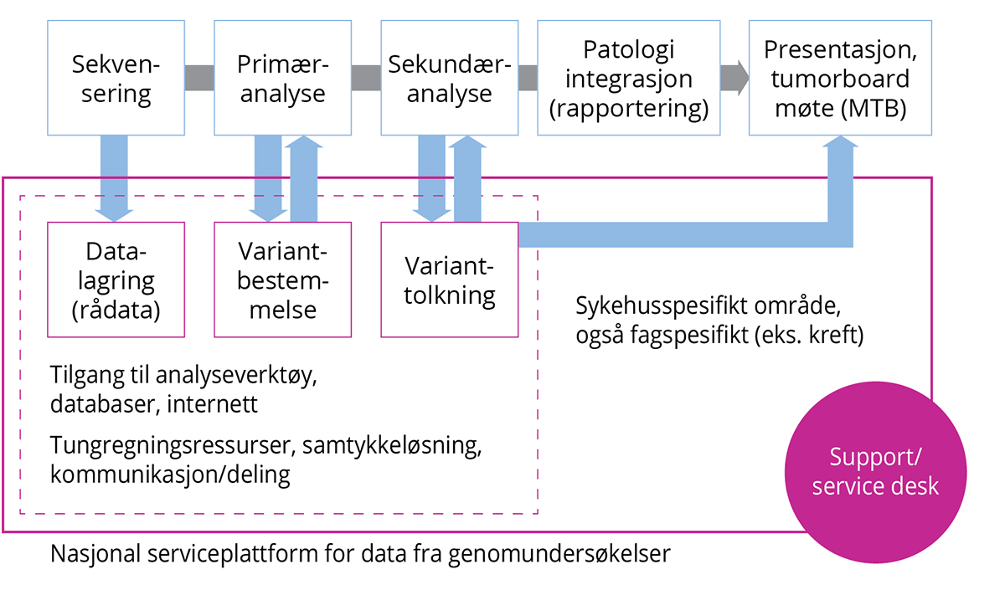
Figur 5: Konseptskisse laget for å illustrere mulig arbeidsflyt for genetiske analyser relatert til persontilpasset kreftbehandling
I statsbudsjettene for årene fra 2021-2023 er det satt av 30 mill. kroner årlig til de regionale helseforetakene til arbeidet, og i 2022 og 2023 2,5 mill. kroner årlig til Helsedirektoratet til bistand med juridisk og etisk utredning.
Direktoratet for e-helse bidrar til de regionale helseforetakenes konseptarbeid ved å synliggjøre hvordan prinsipper for digitalisering i helsesektoren og bruk av nasjonale e-helseløsninger kan møte både innbyggernes og genomsenterets behov. Det forutsettes at eksisterende nasjonal infrastruktur gjenbrukes i størst mulig grad der det er relevant, og regjeringen forventer at investeringer og utviklingsarbeid på tvers av Direktoratets portefølje innrettes slik at de støtter opp under genomsenterets målsetning.
Som ledd i arbeidet med oppfølgingen av den første strategien og implementeringen av persontilpasset medisin, leverte Helsedirektoratet i 2020 en utredning om lagring og deling av tolkede genetiske varianter mellom virksomheter. På bakgrunn av blannet annet denne rapporten, vedtok Stortinget i 2021 en lovendring som hjemler opprettelse av et behandlingsrettet helseregister med tolkede genetiske varianter. Bestemmelsen åpner for at virksomheter som gjør genetiske og fostermedisinske undersøkelser, kan samarbeide om etablering av et behandlingsrettet helseregister med tolkede genetiske varianter. Formålet med behandlingen av helseopplysningene må være å yte og kvalitetssikre helsehjelp til individer som kan knyttes til en tolket genvariant. Opplysninger om tolkede genetiske varianter som er funnet hos et individ kan også deles når formålet er å yte eller kvalitetssikre helsehjelp til andre som har de samme genetiske variantene, jf. helsepersonelloven § 25 b. Dette registeret er under etablering.
Helsedirektoratet utreder juridiske og etiske sider av et nasjonalt genomsenter. Arbeidet gjøres i samarbeid med Direktoratet for e-helse og de regionale helseforetakene. Utredningen omfatter registerløsninger for lagring og bruk av opplysninger fra genomundersøkelser til formålene helsehjelp, kvalitetssikring og forskning. Utredningen vil vurdere om det er spesifikke juridiske eller etiske problemstillinger knyttet til enkelte fagområder. Utredningen skal også vurdere problemstillinger knyttet til planlegging og etablering av nasjonalt genomsenter, fordi ulike tekniske løsninger kan utløse ulike juridiske og etiske problemstillinger. Erfaringer fra andre land, inkludert Danmark og Finland, vil inngå i utredningen.
Etableringen av nasjonalt genomsenter vil gi viktig erfaring som kan tjene som modell for andre teknologiområder relatert til persontilpasset medisin.
1+ Million Genomes
Utvikling av persontilpasset medisin forutsetter et bredere kunnskapsgrunnlag om genetisk normalvariasjon og sykdomsrelaterte genvarianter enn det som finnes i den norske befolkningen. Norge signerte i 2019 deklarasjonen for det europeiske initiativet «Towards access to at least 1 million sequenced genomes in the European Union by 2022» (1+MG). Formålet er å arbeide sammen mot et etisk, juridisk og teknisk rammeverk og en digital infrastruktur som kan gjøre minst én million sekvenserte genomer tilgjengelig for bruk i helsehjelp og forskning i Europa. Helsedirektoratet har på vegne av Helse- og omsorgsdepartementet oppgaven med å følge opp og koordinere Norges deltakelse. Initiativet er tildelt 40 millioner euro i perioden 2022-2027 gjennom Digital Europe-programmet for å etablere Genome Data Infrastructure. Infrastrukturen for bioinformatikk (ELIXIR Norge) deltar sammen med Helsedirektoratet og samarbeider med prosjektgruppen for nasjonalt genomsenter. I løpet av perioden vil Norge ta stilling til en eventuell norsk deltagelse i infrastrukturen. Landene som deltar forventes å bidra med genomdata både fra helsetjenesten og fra friske frivillige.

IKT-systemer for helsehjelp og forskning
De regionale helseforetakene har etablert egne foretak som er tjenesteleverandører for IKT-tjenester til forvaltning og drift, innovasjon og utvikling. Dette bidrar til å ivareta helseforetakenes strategier og planer for teknologiutvikling for både IKT og medisinsk utstyr. Samtidig kan denne forvaltningsstrukturen skape utfordringer innenfor utviklingsområder med særskilte behov, eller der det kreves nasjonal harmonisering, som persontilpasset medisin.
Endringstakten innenfor persontilpasset medisin og forskning krever en større grad av dynamikk i e-infrastrukturløsninger enn klinisk og administrativ programvare. Dette gjør seg særlig gjeldende for laboratoriedatasystemer og IKT for radiologi, der det er meldt inn behov for harmonisering av lagringsløsninger for billeddata. I noe grad handler det om programvare tilknyttet medisinsk utstyr, men i en videre forstand enn det som gjelder bruk av medisinsk utstyr, inkludert viderebehandling og analyser av rådata. Forvaltningsstrukturen for IKT i relasjon til medisinsk utstyr som benyttes i helsehjelp og forskning bør derfor videreutvikles for å ivareta behovet for hyppige oppdateringer og faglig utviklingstakt. Der det er relevant kan nasjonal samordning ivaretas ved samarbeidsavtaler mellom forvaltningsinstansene.
For elektronisk pasientjournal er det behov for rekvisisjonssystemer og svarfunksjonalitet knyttet til persontilpasset medisin, og arbeidet med dette er startet for genetikkdata basert på en av anbefalingene i den forrige strategien.
Boks 15 E-infrastruktur for forskning i Helse Vest RHF
Research Information System for the Western Norway Regional Health Authority, er etablert som en e-Infrastrukturløsning for forskning som er sømløst integrert med de kliniske systemet og er likeverdig tilgjengelig for alle helseforetakene i Helse Vest RHF. Løsningen håndterer data av ulike format (eCRF, bilder fra radiologi og i pilot for digital patologi, prøvesvar fra laboratoriesystem og andre tabulerte data, med mer). Løsninger for avidentifisering og overføring av data til andre e-infrastrukturløsninger for sekundærbruk av data (HUNT, TSD, SAFE) er integrert. Systemet er bygget dels på lokalt utviklede, kommersielle og ikke-kommersielle tekniske løsninger og er overførbare. Løsninger i ulike regioner må ikke være identiske, men det er essensielt at de kommuniserer godt særlig når det gjelder kliniske multisenterstudier.

Standardisering i dokumentasjon og utveksling av helseopplysninger
Noen av forutsetningene for digital samhandling innebærer felles begrepsforståelse, og at ulike systemer kan «snakke sammen» (Figur 6). Bruk av internasjonale standarder, terminologier og kodeverk, og felles format og infrastruktur for å dele data vil bidra til å gi bedre rammer for effektiv digital samhandling. Det er behov for økt standardisering av nyere kategorier av data som kommer til anvendelse i persontilpasset medisin, for eksempel genomdata og andre data som benyttes i treningsfasen for systemer med kunstig intelligens. Strukturert dokumentasjon i elektronisk pasientjournal er nyttig for gjenbruk av data i forskningsprosjekter, for rapportering og som utgangspunkt for læring innenfor kunstig intelligens.
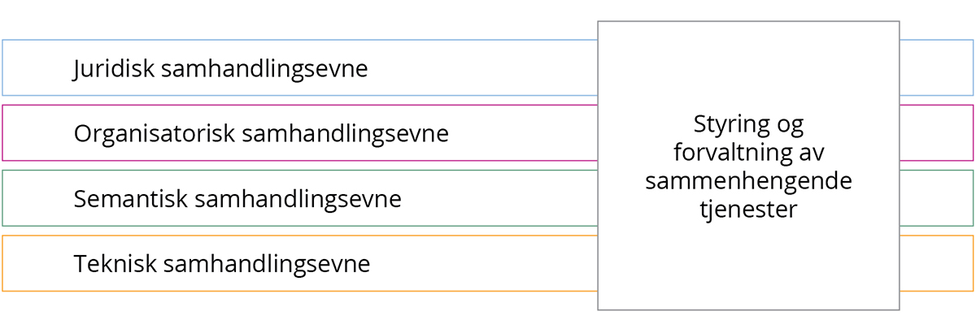
Figur 6: Ulike aspekter av samhandlingsevne for IKT -systemer for helsehjelp og forskning.
De regionale helseforetakene har som oppdrag å ta i bruk mer strukturert dokumentasjon. Direktoratet for e-helse setter føringer og rammer for bruk av internasjonale standarder, herunder kodeverk og terminologi. Direktoratet sørger for økt koordinering og samarbeid både nasjonalt, og gjennom større deltakelse i relevant internasjonalt arbeid. Av pågående arbeid kan nevnes utredning om kodeverk for dokumentasjon av sjeldne diagnoser og etablering av Samarbeidsmodell for internasjonale standarder.
Gjennom internasjonale samarbeidsprosjekter, som 1+ Million Genomes må Norge tilgjengeliggjøre genomdata, med tilhørende kliniske data. Lik bruk av kodeverk og terminologier vil lette nasjonal og internasjonal utveksling av denne type data. Direktoratet for e-helse er nasjonal myndighet for kodeverk og terminologi, og anbefaler bruk av SNOMED CT som helsefaglig terminologi for bruk til strukturert dokumentasjon av informasjon knyttet til helsehjelp. SNOMED CT er per dags dato ikke dekkende på alle områder, som for eksempel innenfor fenotypiske avvik og sjeldne diagnoser. For å dekke informasjonsbehovet på disse områdene finnes det andre internasjonale standarder og kodeverk, som for eksempel «Human Phenotype Ontology (HPO)» og ORPHA-koder.

Tekniske løsninger for tilgang til helsedata
Det arbeides med å legge til rette for økt bruk av eksisterende data- og analysetjenester og videreutvikling av tjenestene til Helsedataservice for å effektivisere prosessen med å tilgjengeliggjøre helsedata for forskning. Dette arbeidet har stor relevans for persontilpasset medisin. Direktoratet for e-helse og registerforvalterne samarbeider for eksempel med universitets- og høyskolesektoren om å ta i bruk de etablerte analyseinfrastrukturene TSD ved Universitetet i Oslo, SAFE ved Universitetet i Bergen og HUNT Cloud ved NTNU. I tillegg er det etablert et samarbeid med Statistisk sentralbyrå og Kunnskapssektorens tjenesteleverandør for å vurdere bruk av tjenesten microdata.no. Det er også aktuelt å vurdere bruk av andre infrastrukturer og tjenester.
Helsedataservice skal videreutvikles som nasjonal løsning for tilgang til helsedata med vedtaksmyndighet, innføring av felles søknadsskjema for flere datakilder, utprøving og innføring av felles saksbehandlingsløsning, og videreutvikling av metadatatjenesten på helsedata.no. Det er en prioritert oppgave å effektivisere søknadsprosessen og redusere saksbehandlingstiden for behandling av søknader om tilgang til helsedata.
Det legges ned et betydelig arbeid for å komme frem til løsninger som skal kunne fungere på tvers av Europa for sekundærbruk av helsedata. Det internasjonale samarbeidet i TEHDaS (Towards a European Health Data Space) og EHDS2 piloten (European Health Data Space for the secondary use of health data) legger grunnlaget for den fremtidige obligatoriske løsningen HealthData@EU. HealthData@EU er den løsningen som skal ivareta sekundærbruk av helsedata, mens MyHealth@EU skal håndtere primærbruk. Norge knytter seg nå til MyHealth@EU, og dette vil kunne gi mulighet for innbyggere å ha med seg helseopplysninger på tvers av landegrenser, for eksempel opplysninger som vil være relevant for å kunne få persontilpassede helsetjenester. Visjonen for denne infrastrukturen er å etablere noen sentrale tjenester som forvaltes og driftes av EU sentralt med tillegg av generiske nasjonale komponenter.
Nordic Commons-prosjektet, som er finansiert av Nordisk ministerråd, har som formål å finne praktiske løsninger for å dele helsedata mellom nordiske land. Det er etablert tre ekspertgrupper som jobber med metadata, infrastruktur og juridiske og etiske rammeverk. Programmet er godt koordinert med EHDS2 piloten.
Overføring av helseopplysninger og andre personopplysninger til land utenfor EØS kan være aktuelt for aktører innenfor persontilpasset medisin. For at slik overføring kan være lovlig, må egne bestemmelser om overføring av opplysninger til tredjeland være oppfylt. Datatilsynet har utgitt en veileder om overføring av personopplysninger til tredjeland.

Koordinering mot annet arbeid på e-helseområdet
Implementeringen av persontilpasset medisin avhenger av andre tiltak på e-helseområdet. Det er flere pågående nasjonale prosesser av relevans for persontilpasset medisin, og det er viktig at behovene knyttet til persontilpasset medisin synliggjøres og at spesifikk utvikling i feltet er godt koordinert med de overordnede utviklingsarbeidene.
Ny Nasjonal e-helsestrategi utarbeides av Direktoratet for e-helse og er hele helse- og omsorgssektorens strategi for digitalisering. Strategien skal bidra til økt gjennomføringsevne på e-helseområdet og den skal være førende for veivalg og prioriteringer, og bidra til å skape felles retning og forutsigbarhet for digitaliseringsarbeidet i helse- og omsorgstjenesten. Strategien har blant sine mål at helsepersonell skal ha god tilgang til verktøy som støtter persontilpasset medisin og at datadrevne beslutninger og persontilpasset medisin støttes av avansert dataanalyse som kunstig intelligens.
Program digital samhandling (PDS) har som formål å gi innbyggerne og helsepersonell bedre mulighet til å utveksle informasjon digitalt. Programmet har i hovedsak to mål innenfor dagens formål: realisere pasientens prøvesvar og etablere nødvendig tillitsrammeverk for effektiv og trygg digital deling av informasjon.
Plan for digitalisering på legemiddelområdet skal bidra til å styrke digitalisering på legemiddelområdet. Et av målområdene i planen er enklere tilgang til og økt utnyttelse av helsedata om legemiddelbruk. Dette er særlig relevant for persontilpasset medisin, der det er behov for delt legemiddelinformasjon nasjonalt og internasjonalt, herunder legemiddelopplysninger fra eksperimentelle studier.

Informasjonssikkerhet
Ved behandling av storskala helsedata blir informasjonssikkerhet ekstra viktig ved at store mengder sensitive personopplysninger samles og behandles, noe som gjør den samlede datamengden mer sensitiv. God informasjonssikkerhet ved bruk av storskala helsedata er en nødvendig forutsetning for at helsetjenestene skal kunne være forsvarlige, jf. helsepersonelloven § 4.
I en digitalisert helsetjeneste er det nær sammenheng mellom pasientsikkerhet og informasjonssikkerhet. Grunnleggende regelverkskrav er nedfelt i personvernforordningen. Kravene til informasjonssikkerhet følger også av blant annet pasientjournalloven og helseregisterloven. Norm for informasjonssikkerhet og personvern (Normen) er en bransjenorm med et sett krav til informasjonssikkerhet basert på lovverket som utarbeides og vedlikeholdes av organisasjoner og virksomheter i helse- og omsorgssektoren.
Det er behov for at dataansvarlig og databehandler sørger for informasjonssikkerhet ved behandling av nye typer data for persontilpasset medisin. Det er også behov for tilgangsstyring og tillit, og for å ta i bruk standarder for trygg utveksling av ulike typer data på tvers av landegrenser. Det vil kunne være behov for at Normens krav og veiledningsmateriell oppdateres i takt med utviklingen av området persontilpasset medisin.

Tiltak relatert til målområde 3
- Regjeringen vil legge til rette for samarbeid mellom helsetjenesten og universitets- og høyskolesektoren om infrastruktur for tungregning.
Hovedansvar: Kunnskapsdepartementet og Helse- og omsorgsdepartementet
- Regjeringen vil etablere et nasjonalt genomsenter med tilhørende registerløsninger.
Hovedansvar: De regionale helseforetakene i samarbeid med Helsedirektoratet og Direktoratet for e-helse.
- Regjeringen vil videreutvikle en nasjonal funksjon for søknadsbehandling og tilgjengeliggjøring av helsedata, og legge til rette for gjenbruk av eksisterende data- og analysetjenester.
Hovedansvar: Direktoratet for e-helse

Oppfølging av strategien
Ansvaret for oppfølging av regjeringens strategi for persontilpasset medisin er fordelt på flere aktører (tabell 1.1). Det overordnede oppfølgingsansvaret ligger hos Helse- og omsorgsdepartementet, som vil følge opp strategien gjennom styringsdialog, budsjettprosesser, relevant meldingsarbeid og eventuelt lovarbeid.
Helsedirektoratet vil få et særskilt ansvar i oppfølgingen også av denne strategien. Spesielt handler det om koordinering av aktørene og oppfølgingsarbeidet gjennom ledelse og vertskap for Fagråd for persontilpasset medisin, som videreføres og videreutvikles i neste strategiperiode. Som følge av at denne strategien inntar et bredere perspektiv, er en relevant oppfølging at Helsedirektoratet ser på Fagrådets sammensetning og mandat. Helsedirektoratet har videre en særskilt følge-med rolle ovenfor den kommunale helse- og omsorgstjenesten. Det kan være behov for vurderinger og eventuelt utredninger av hvordan utviklingen treffer den kommunale helse- og omsorgstjenesten, særlig med hensyn til mål om likeverdig tilgang. God tilrettelegging og kunnskap om persontilpasset medisin i denne delen av tjenesten påvirker også implementeringstakten i spesialisthelsetjenesten.
Helse- og omsorgsdepartementet legger til grunn at Nasjonalt kompetansenettverk for persontilpasset medisin (NorPreM) videreføres. Nettverket vil i det videre også ha en viktig rolle i å legge til rette for kompetanseheving, fagutvikling, standardisering med videre innenfor alle relevante fagområder i spesialisthelsetjenesten. NorPreM har en særskilt rolle i oppfølging av målområde 2, og etter- og videreutdanning og kompetanseutvikling i tjenestene.
Utover å følge opp de konkrete tiltakene forventes det at aktørene følger opp strategiens mål og føringer innenfor sitt ansvarsområde (tabell 1.1). Strategien inngår i det samlede kunnskapsgrunnlaget som ligger til grunn for Kunnskapsdepartementets dialog og vurderinger av hvordan også universitets- og høyskolesektoren kan bidra til å realisere strategiens mål.
Tabell 1.1 Ansvar for oppfølging av strategien i helsesektoren
Aktør | Rolle | Konkrete oppgaver
Helsedirektoratet | Normering + følge-med | Koordinere oppfølging av strategien og lede fagråd for persontilpasset medisin
Helsedirektoratet | Normering + følge-med | Juridiske utredninger knyttet til registerløsninger, etablering av genomsenter mv.
Helsedirektoratet | Normering + følge-med | Utarbeiding av veiledere, oppdatering av retningslinjer mv.
Helsedirektoratet | Normering + følge-med | Informasjonstiltak rettet mot helsepersonell og befolkningen.
De regionale helseforetakene | Sørge-for-ansvar | Videreutvikle tjenesten
De regionale helseforetakene | Sørge-for-ansvar | Videreføre og videreutvikle nasjonalt kompetansenettverk for persontilpasset medisin
De regionale helseforetakene | Sørge-for-ansvar | Etablere nasjonalt genomsenter
De regionale helseforetakene | Sørge-for-ansvar | Ivareta persontilpasset medisin i Nye metoder
De regionale helseforetakene | Sørge-for-ansvar | Forskningsmidler
Norges forskningsråd | Forskningsfinansiering | Forsknings- og innovasjonsmidler
Norges forskningsråd | Rådgivning | Legge til rette for tverrfaglighet
Norges forskningsråd | Dialogvirksomhet | Etablere og videreutvikle forskningsinfrastruktur
Statens legemiddelverk | Regulatorisk myndighet | Effektiv og god saksbehandling ved kliniske studier innenfor persontilpasset medisin
Statens legemiddelverk | Metodevurdering | Effektiv og god saksbehandling ved metodevurdering av persontilpasset medisin
Direktoratet for e-helse | Styring og koordinering | Kodeverk
Direktoratet for e-helse | Styring og koordinering | Standarder
Direktoratet for e-helse | Styring og koordinering | Terminologi
Direktoratet for e-helse | Styring og koordinering | Videreutvikle Helsedataservice og tilhørende løsninger
Folkehelseinstituttet | Kunnskapsprodusent | Metodevurderinger og kunnskapsoversikter
Folkehelseinstituttet | Kunnskapsprodusent | Forskningsaktør
Folkehelseinstituttet | Infrastruktur | Nasjonale helseregistre
Folkehelseinstituttet | Metodevurdering | Effektiv og god saksbehandling ved metodevurdering av medisinsk utstyr og legemidler

Økonomiske og administrative konsekvenser
Formålet med denne strategien er å legge til rette for at tjenesten utvikles i en retning som sikrer at gevinstene ved persontilpasset medisin hentes ut, både for individet og i et samfunnsøkonomisk perspektiv.
Innføringen av persontilpasset medisin i helsetjenesten innebærer investeringer i behandling, diagnostikk og infrastruktur. Strategien legger til grunn at tjenestene har ansvar for å foreta vurderinger om eventuell innføring av nye metoder innenfor persontilpasset diagnostikk og behandling innenfor gitte budsjettrammer, basert på prinsippene for prioritering i helse- og omsorgstjenesten.
Sentral infrastruktur i spesialisthelsetjenesten har hatt finansiering over statsbudsjettet, det inkluderer nasjonalt genomsenter, Nasjonalt kompetansenettverk for persontilpasset medisin og Nasjonal infrastruktur for presisjonsdiagnostikk. I tillegg har Helsedirektoratet finansiering for sitt oppdrag med å utrede juridiske og etiske sider av et nasjonalt genomsenter. Regjeringen vil i statsbudsjettet for 2023 styrke saksbehandlingskapasitet knyttet til metodevurdering, veiledning og internasjonalt samarbeid i Statens legemiddelverk og Folkehelseinstituttet, samt kapasiteten for saksbehandling og veiledning knyttet til kliniske studier i Statens legemiddelverk. Finansiering av forskning dekkes gjennom ordinære systemer for forskningsfinansiering.
Tiltakene i strategien finansieres innenfor gjeldende budsjettrammer.

Ordliste
Biobank | En samling biologisk materiale som er avgitt for medisinsk undersøkelse, diagnostikk og behandling eller som anvendes i et forskningsprosjekt eller skal anvendes til forskning.
Bioinformatikk | Databaserte analyser og tolkning av biologiske data, med innslag av både matematikk og statistikk.
Biomarkør | En målbar egenskap som kvalitativt eller kvantitativt forteller noe om en biologisk tilstand på et gitt tidspunkt.
Biostatistikk | Anvendelsen av statistikk innen et bredt spekter av emner innenfor biologi, medisin og relaterte fagområder.
Companion diagnostic | En diagnostisk test som er utviklet for benyttelse i sammenheng med en tilhørende (companion) terapi.
Digital patologi | Digital patologi innebærer at vevspreparater overføres til digitale billedformater.
Farmakogenetikk | Vitenskapen om hvordan genetiske faktorer påvirker effekt og bivirkningsprofil for legemidler.
Genetiske selvtester | Genetiske undersøkelser som forbrukeren selv kan kjøpe fra kommersielle aktører og som ikke brukes til helsehjelp. Testene kan gi informasjon knyttet til genetisk risiko for sykdommer eller andre egenskaper som metabolisme, slektskap, geografisk opprinnelse m.m.
Genom | Det totale arvematerialet i en organisme. Det human genom er bygget opp av om lag 3 milliarder DNA basepar.
Genomsekvensering/helgenomsekvensering | Ved sekvensering fastsettes rekkefølgen i DNA i et gitt preparat i et individs arvestoff. Helgenomsekvensering eller genomsekvensering er en prosess som sekvenserer tilnærmet hele genomet hos et individ.
Genotype | Som substantiv: kombinasjonen av varianter i de to strengene med DNA på en gitt posisjon i det humane genom. Som verb: å bestemme genotype for en eller flere slike posisjoner.
Helsedata | Personidentifiserbare helseopplysninger, anonyme opplysninger om folks helse og metadata knyttet til slike opplysninger
In-vitrodiagnostisk medisinsk test | Medisinsk utstyr som brukes til undersøkelse av biologiske prøver utenfor menneskekroppen for medisinske formål (betyr bokstavelig talt «i glass»).
Kohortstudier/kohortundersøkelser | Kohortstudier er innen epidemiologi studier der man følger en gruppe mennesker (en kohort) over tid og ser hvem som utvikler sykdom/tilstander og blant annet søker å identifisere årsaker til dette.
Kunstig intelligens | Kunstig intelligens bygger på et spekter av databaserte læringssystemer (maskinlæring, dyplæring) som gjør det mulig for datamaskiner å bistå i oppgaver som normalt vil kreve menneskelig intelligens, som f.eks. gjenkjennelse av sykdomstrekk eller forslag om handlinger (beslutningsstøtte).
Metadata | Metadata, data om data, er informasjon som beskriver annen informasjon, for eksempel for genetikkdata informasjon om innsamling, metoder for analyse, sykdomstilstand osv. Bruken er ikke konsistent.
Metodevurdering | En systematisk vurdering av forskning om effekt og sikkerhet av tiltak for forebygging, diagnostisering, behandling, rehabilitering eller organisering av helsetjenester. En metodevurdering synliggjør også konsekvenser ved beslutninger, ved å vurdere økonomiske, etiske, sosiale, organisatoriske eller juridiske konsekvenser.
Mikrobiologiske analyser | Mikrobiologisk analyse vil typisk handle om identifisering og karakterisering av mikroorganismer, uavhengig av hvilken metode som benyttes.
Molekylær patologi | De aspekter ved patologifaget som fokuserer på molekylære metoder, inkludert genetikk.
Molekylærbiologi | Molekylærbiologi er den delen av biologien som ved hjelp av biokjemi og biofysikk arbeider med å forklare levende organismers funksjoner som et samvirke mellom molekyler.
Observasjonsstudier | Med observasjonsstudier menes datainnsamling og analyser fra en studiepopulasjon uten at den som gjør datainnsamlingen eller analysene påvirker deltakerne (i motsetning til intervensjonsstudier).
Omikk | Tilnærming innen biologi (for eksempel genomikk, transkriptomikk, proteomikk, metabolomikk) som typisk omhandler karakterisering av en samling med molekyler eller særtrekk (ideelt, men sjelden alle) ved et gitt biologisk system (respektivt genomet, transkriptomet, proteomet, metabolomet, osv.).
Polygene risikoscorer | Vurdering (scoring) av risiko for utvikling av sykdom eller andre biologiske særtrekk basert på den samlede påvirkningen fra mange genetiske varianter hos et individ.
Primærbruk | Bruk av helsedata samlet inn i helsetjenesten for å yte, administrere eller kvalitetssikre helsehjelp til det enkelte individ.
Real world data/ virkelighetsdata | Data som ikke kommer fra randomiserte kliniske studier eller andre intervensjonsstudier, men fra vanlig klinisk praksis, observasjonsstudier eller registerdata, altså fra «den virkelige verden».
Screening/screeningprogram | Et screeningprogram er undersøkelser av en gruppe mennesker for å påvise tidlig tegn på sykdom eller økt risiko for sykdom.
Sekundærbruk | Bruk av helsedata som er samlet inn i helsetjenesten og som i etterkant brukes til statistikk, helseanalyser, forskning, kvalitetsforbedring, planlegging, styring eller beredskap.
Sensitive personopplysninger | Kategorier av opplysninger som trenger ekstra vern og som det skal mer til å kunne behandle enn andre opplysninger. Helsedata inkludert genetisk informasjon er sensitive personopplysninger.
Storskala analysemetoder/laboratoriemetoder | Analytiske teknikker som har som grunnprinsipp å samle inn store datamengder i samme prosess heller enn å analysere enkeltparametere hver for seg, typisk representert ved omikk (se egen definisjon).
Storskala helsedata | Store mengder digitale helsedata, strukturerte og ustrukturerte, som blir analysert sammen for å identifisere trender og sammenhenger.
Tungregning | Tungregning, inkludert høykapasitets dataanalyse og dyplæring innenfor kunstig intelligens, involverer tusenvis av PC-prosessorer som jobber i fellesskap med å analysere enorme mengder data i sanntid.
Variant | Innenfor genetikken: en bestemt utgave av DNA sekvensen i et område der det forekommer genetisk variasjon. I dette dokumentet er det denne typen varianter det henvises til.

Vedlegg
Status for implementering av Nasjonal strategi for persontilpasset medisin 2016–2021
Område |  | Tiltak | Ansvar | Oppdrag | Status for oppfølging
Kompetanse og informasjon | A1 | Etablere persontilpasset medisin som tema i relevante utdanninger - spesialist | HDIR |  | Læringsmålene i ny spesialistutdanning for leger omfatter fagområder med relevans for persontilpasset medisin.  Læringsmål relevante for persontilpasset medisin er også spilt inn gjennom høringer og andre fora.
Kompetanse og informasjon | A1 | Etablere persontilpasset medisin som tema i relevante utdanninger - grunnutdanningene | RHFene, UH-sektor (HOD og KD) | OD 2019: Utvikle innholdet i utdanningene slik at disse er i godt samsvar med tjenestenes behov, og medvirke i RETHOS-prosjektet til å forme fremtidsrettede utdanninger. | RETHOS-prosjektet er fulgt opp bl.a. gjennom Samarbeidsorganene i regionene.
Kompetanse og informasjon | A2 | Etablere nasjonalt nettverk av regionale kompetansesentre for persontilpasset medisin | RHFene | OD 2017: Etablere et nasjonalt nettverk av regionale kompetansesentre for persontilpasset medisin. | Nasjonalt kompetansenettverk innen persontilpasset medisin (NorPreM) ble opprettet i 2019 som en arena for erfaringsoverføring, kunnskaps- og informasjonsdeling innenfor relevante fagområder for persontilpasset medisin. Formålet er å legge til rette for enhetlig og god implementering av persontilpasset medisin i helsetjenesten. Nettverket består av fire regionale fagnettverk og er forankret i RHF-enes fagdirektørlinje.
Kompetanse og informasjon | A3 | Utvikle nasjonale kompetansestandarder for genetisk veiledning | HDIR og RHFene |  | Veileder for bruk av genetiske undersøkelser i helsetjenesten beskriver innholdet i den genetiske veiledningen.
 |  |  |  |  | Helsedirektoratet har ikke utviklet nasjonale kompetansestandarder for genetisk veiledning.
 |  |  |  |  | Personer som har tatt master i genetisk veiledning ved UiB har fullført et fastlagt utdanningsløp, med definerte kompetansemål. Det samme gjelder spesialister i medisinsk genetikk.
Kompetanse og informasjon | A4 | Utvikle befolkningsrettet informasjon | HDIR | TDB 2017. Prioritere Informasjon til befolkningen og helsepersonell. | Helsedirektoratet har i samarbeid med NorPreM utarbeidet noe informasjon om persontilpasset medisin på helsenorge.no. Dette skal videreutvikles.
Kompetanse og informasjon |  |  |  | TDB 2019: Starte arbeid med informasjonstiltak som kan øke den generelle kunnskapen i befolkningen og helsetjenesten om persontilpasset medisin, herunder betydningen av genetiske undersøkelser og selvtester | Artikler om genetiske undersøkelser og selvtester blir publisert på helsenorge.no. sammen med lenke til oversatt brosjyre fra Europarådet, som er tilgjengelig på norsk og 29 andre språk. Hdir arbeider videre med en kommunikasjonsplan for PM, og vil koordinere med andre aktører.
Kvalitet og fagutvikling | B1 | Utarbeide handlingsplaner innen ulike fagområder | HDIR |  | Kreftfeltet: Helsedirektoratet har utarbeidet og oppdaterer jevnlig de nasjonale handlingsprogrammene for diagnostikk, behandling og oppfølging av ulike typer kreft.  Sjeldenfeltet: Helsedirektoratet leverte på oppdrag fra HOD et utkast til regjeringens sjeldenstrategi. Denne er fulgt av en tiltaksplan med flere oppdrag i 2022:
 |  |  |  | OD 2022 | RHF skal utrede hvordan likeverdig og rask tilgang til høyspesialisert utredning, diagnostikk og behandling av personer med sjeldne diagnoser best kan ivaretas i spesialisthelse-tjenesten.
 |  |  |  | Oppdrag fra HOD til Hdir 2022 | Helsedirektoratet har fått i oppdrag å følge opp EU4Health og Norges deltakelse i Joint Action (JA) for å integrere ERN i nasjonale helsesystemer.
 |  |  |  | TDB 2022 E-helse | Direktoratet for e-helse har fått i oppdrag å vurdere hvordan dagens kodeverk og pågående initiativ dekker behovet for kodeverk for sjeldne diagnoser.
 | B2 | Normere klinisk bruk av genomundersøkelser | HDIR | TDB2017: Prioritere arbeidet med normering og standardisering | Helsedirektoratet har utarbeidet veileder om bruk av genetiske undersøkelser i helsetjenesten.  Veilederen skal oppdateres slik at den ivaretar føringer for lagring og deling av data, som utredes i forbindelse med etablering av Nasjonalt genomsenter
 | B3 | Vurdere å utarbeide kvalitetskrav | HDIR |  | Veilederen om bruk av genetiske undersøkelser inneholder krav til laboratoriene, som vil bidra til økt kvalitet i tjenesten. Det er ikke utarbeidet mer spesifikke kvalitetskrav.
Helseregistre | C1 | Etablere nasjonalt anonymt frekvensregister for arvelige genvarianter | RHFene | OD 2017: Etablere et nasjonalt anonymt frekvensregister for arvelige humane genvarianter  OD 2017: Etablere et nasjonalt anonymt frekvensregister for arvelige humane genvarianter | Anonymt frekvensregister over arvelige genvarianter er etablert og publisert.
 | C2 | Videreutvikle Kreftregisteret til å registrere flere opplysninger om kreftgenomvarianter | Kreftregisteret |  | Kreftregisteret og InPred samarbeider om å utvikle standardiserte og strukturerte måter for å svare ut molekylærpatologiske undersøkelser for å forenkle rapportering av kreftgenomvarianter til Kreftregisteret. Sparringspartner for dette er bl.a. Connect-samarbeidet.
 | C3 | Vurdere utviklingen av smittevernregistrene til å inkludere genomundersøkelser | FHI |  | Det har under pandemien vært stort fokus på deling av genomdata for SARS CoV2, både nasjonalt og internasjonalt. Arbeidet med utredning av konkrete løsninger for innlemmelse av genomundersøkelser generelt i smittevernregistre er forsinket på grunn av pandemien, men FHI bidrar i arbeidet med NILAR og jobber med å videreutvikle MSIS laboratoriedatabase og MSIS.
 | C4 | Utrede nasjonal løsning for lagring og behandling av rådata/helseopplysninger fra kliniske genomundersøkelser for helsehjelp og forskning | HDIR og Dir eHelse | TDB 2018: Prioritere juridiske, tekniske og etiske sider ved trygg og sikker lagring av nye type helseopplysninger. | HDIR har utredet hva som kan regnes som anonyme genetiske opplysninger og behovet for deling av tolkede genetiske varianter.
 |  |  |  |  | I juni 2021 vedtok Stortinget ny hjemmel for opprettelse av helseregister for tolkede genetiske enkeltvarianter. Dette er under etablering.
 |  |  |  | TDB 2019: Juridisk oppdrag | I Genomutredningen utreder Helsedirektoratet juridiske og etiske sider av et nasjonalt genomsenter. Arbeidet gjøres i samarbeid med Direktoratet for ehelse og RHF (ved Helse Sør-Øst). Utredningen omfatter registerløsninger for lagring og bruk av opplysninger fra genomundersøkelser til formålene helsehjelp, kvalitetssikring og forskning.
IKT | D1 | Utrede nasjonal løsning for lagring og behandling av rådata/helseopplysninger fra kliniske genomundersøkelser for helsehjelp og forskning |  | OD 2021 De regionale helseforetakene skal under ledelse av Helse Sør-Øst RHF utrede og etablere et nasjonalt genomsenter med tilhørende registerløsninger for lagring og bruk av genetiske opplysninger for helsehjelp, kvalitetssikring og forskning. (30 mill. kroner SB2021)  TDB 2021: utrede juridiske og etiske sider ved å etablere et nasjonalt genomsenter med tilhørende registerløsninger for lagring og bruk av genetiske opplysninger for helsehjelp, kvalitetssikring og forskning. Det vises til oppdrag til de regionale helseforetakene og Direktoratet for e-helse
 | D2 |  | RHFene og Dir eHelse |  | Støtte for persontilpasset medisin omfatter flere ulike områder av elektronisk pasientjournal og vil være en del av utviklingsarbeidet.
Forskning og innovasjon | E1 | Etablere handlingsplan for forskning og innovasjon | NFR og RHFene | TDB 2017: Etablere en handlingsplan for forskning og innovasjon på persontilpasset medisin | Forskningsrådet ledet en felles arbeidsgruppe mellom Forskningsrådet og de regionale helseforetakene for å utarbeide en handlingsplan for forskning og innovasjon innenfor persontilpasset medisin. Planen ble harmonisert med andre prosesser etter innspill fra relevante aktører innenfor forskning og innovasjon. Handlingsplanens funksjonsperiode var 2018–2021 (utvidet til 2022). Alle tiltakene i handlingsplanen er fulgt opp, med unntak av felles utlysning mellom Forskningsrådet og RHF-ene.
 | E2 | Utrede pasientforløp som integrerer klinikk og forskning | RHFene | OD RHF 2020: legge til rette for bruk av molekylære tester, genpaneler og biomarkører i forskning og klinisk praksis og samordne nasjonal infrastruktur for persontilpasset medisin til forskning og klinikk | Nasjonal infrastruktur for presisjonsdiagnostikk (InPreD) på kreftområdet er etablert og bygget opp rundt de seks universitetssykehusene med en nasjonal funksjonsdeling. Infrastrukturen tilbyr utredning med det store genpanelet TSO500. Pasienter utredet i InPreD kan få tilbud om ny behandling, enten i ordinær tjeneste eller som deltaker i kliniske studier.
 |  |  |  | OD 2021: Infrastruktur for genetisk presisjonsdiagnostikk

Se nærmere omtale av hva som menes med persontilpasset medisin på side 13.
Norges forskningsråd (2018) Handlingsplan for forskning og innovasjon innenfor persontilpasset medisin (2018-2021), Oslo: Norges forskningsråd.
Se nærmere omtale på side 13 «Hva er persontilpasset medisin».
Nasjonal helse- og samhandlingsplan, stortingsmelding om folkehelse, opptrappingsplan for psykisk helse, ny nasjonal kreftplan, stortingsmelding om profesjonsutdanningene (Kunnskapsdepartementet) og ny stortingsmelding om prioritering.
Nasjonal handlingsplan for kliniske studier, evaluering av Nye metoder og relatert oppfølgingsarbeid, Nasjonal strategi for sjeldne sykdommer og Langtidsplan for forskning og høyere utdanning (Kunnskapsdepartementet)
De regionale helseforetakene (2014) Persontilpasset medisin i helsetjenesten - rapport fra nasjonal utredning 2013/2014. Tilgjengelig fra: https://permed.w.uib.no/files/2016/11/rapport_persontilpasset-medisin.pdf
Helse Nord RHF (2021) Hvordan skal vi tilby persontilpasset medisin i Helse Nord? - Utredning og konseptfaserapport. Tilgjengelig fra: https://spesialisthelsetjenesten.no/seksjon/persontilpasset-medisin/Documents/Rapport%20-%20Mulighetsstudie%20-%20Helse%20Nord.pdf
International Human Genome Sequencing Consortium (2001) Initial sequencing and analysis of the human genome. Nature, 409, 860–921. doi.org/10.1038/35057062
De regionale helseforetakene (2014) Persontilpasset medisin i helsetjenesten - rapport fra nasjonal utredning 2013/2014. Tilgjengelig fra: https://permed.w.uib.no/files/2016/11/rapport_persontilpasset-medisin.pdf
Mer informasjon om fagrådet her: www.helsedirektoratet.no/om-oss/organisasjon/rad-og-utvalg/fagrad-for-persontilpasset-medisin
Helsepersonelloven. Lov 2. juli 1999 nr. 64 om helsepersonell m.v. § 25b
Helsepersonelloven. Lov 2. juli 1999 nr. 64 om helsepersonell m.v. § 25a
Helsepersonelloven. Lov 2. juli 1999 nr. 64 om helsepersonell m.v. § 29
Helseregisterloven. Lov 20. juni 2014 nr. 43 om helseregistre og behandling av helseopplysninger §§ 19 flg. og Prop. 63 L (2019-2020) Endringer i helseregisterloven m.m. (tilgjengeliggjøring av helsedata)
Bioteknologiloven. Lov 5. desember 2003 nr. 100 om humanmedisinsk bruk av bioteknologi m.m. §5-1
Bioteknologiloven. Lov 5. desember 2003 nr. 100 om humanmedisinsk bruk av bioteknologi m.m. §5-8
Bioteknologiloven. Lov 5. desember 2003 nr. 100 om humanmedisinsk bruk av bioteknologi m.m. §1-2
Pasientjournalloven. Lov 20. juni 2014 nr. 42 om behandling av helseopplysninger ved ytelse av helsehjelp §9 a
Forskrift 30. oktober 2009 nr. 1321 om klinisk utprøving av legemidler til mennesker
Europaparlamentets- og rådsforordning (EU) nr. 536/2014 av 16. april om kliniske utprøvinger av legemidler for mennesker og om oppheving av direktiv 2001/20/EF [Utprøvingsdirektivet]
Lov 7. mai 2020 nr. 37 om medisinsk utstyr
Dokument 3:13 (2020–2021) Riksrevisjonens undersøkelse av kliniske behandlingsstudier i helseforetakene
Dokument 3:13 (2020–2021) Riksrevisjonens undersøkelse av kliniske behandlingsstudier i helseforetakene
Helse- og omsorgsdepartementet (2021)Nasjonal strategi for sjeldne diagnoser. Oslo: Helse- og omsorgsdepartementet
Omtales også i målområde 2.
Det nasjonale genomsenteret omtales under målområde 3.
Helsedirektoratet (2019) Utprøvende behandling - nasjonale prinsipper. Nasjonal veileder. Tilgjengelig fra: www.helsedirektoratet.no/veiledere/utprovende-behandling
Inven2
Helsedirektoratet (2019) Utprøvende behandling - nasjonale prinsipper. Nasjonal veileder. Tilgjengelig fra: www.helsedirektoratet.no/veiledere/utprovende-behandling
Norges forskningsråd (2018)Handlingsplan for forskning og innovasjon innenfor persontilpasset medisin (2018–2021), Oslo: Norges forskningsråd.
Taskén, K., Russnes, H.E.G., Aas, E. et al. (2022) A national precision cancer medicine implementation initiative for Norway. Nat Med 28, 885–887. doi.org/10.1038/s41591-022-01777-4
Mer informasjon om system for Nye metoder her: https://nyemetoder.no/
De regionale helseforetakene (2021)Sluttrapport: Utredning og implementering av ordninger for midlertidig innføring og revurdering av nye metoder i Nye metoder for å tilrettelegge for innføring av persontilpasset medisin i tjenesten. Tilgjengelig fra: https://spesialisthelsetjenesten.no/seksjon/persontilpasset-medisin/Documents/sluttrapport---oppdrag-midlertidig-innforing-og-revurdering-i-nye-metoder.pdf.
De regionale helseforetakene (2020) Rammeverk for prisavtaler. Tilgjengelig fra: https://nyemetoder.no/Documents/Beslutninger/Rammeverk%20prisavtaler%20besluttet%2022JUNI2020.pdf
Proba samfunnsanalyse (2021) Evaluering av systemet for Nye metoder i spesialisthelsetjenesten. Rapport 2021–16. Oslo: Proba samfunnsanalyse
Regulation (EU) 2021/2282 of the European Parliament and of the Council of 15 December 2021 on health technology assessment and amending Directive 2011/24/EU
Mer informasjon om unntaksordningene i Nye metoder her: https://nyemetoder.no/om-systemet/unntaksordning
Helse- og omsorgsdepartementet (2019)Rundskriv I-4/2019 - Rett til nødvendig helsehjelp fra spesialisthelsetjenesten og forholdet til forsvarlighetskravet mm. Tilgjengelig fra: https://www.regjeringen.no/contentassets/83b3c6ec738444fdbc2be5262cbae65a/rundskriv-i_4_2019-_rett-til-nodvendig-helsehjelp-fra-spesialisthelsetjenesten-og-forholdet-til-forsvarlighetskravet-mm..pdf
Nærmere omtalt under målområdet 3
Se boks Europeisk regelverk om metodevurderinger.
Helse- og omsorgsdepartementet (2019)Strategi for å øke helsekompetansen i befolkningen 2019-2023. Oslo: Helse- og omsorgsdepartementet.
Helsedirektoratet (2016) Nasjonal strategi for persontilpasset medisin i helsetjenesten. Oslo: Helsedirektoratet.
Forskrift 6. september 2017 nr.1353 om felles rammeplan for helse- og sosialfagutdanninger.
Home | Big Med
www.deepinsight.io/news/insights/datamodell-finner-riktig-legemiddeldosering-for-oppstart
Pasientjournalloven. Lov 20. juni 2014 nr. 42 om behandling av helseopplysninger ved ytelse av helsehjelp § 9 a
Prop. 112 L (2020–2021) Endringer i helsepersonelloven og pasientjournalloven (bruk av helseopplysninger for å lette samarbeid, læring og bruk av kunstig intelligens i helse- og omsorgstjenesten mv.) punkt 8.1.
Direkrotatet for e-helse (2022) Samarbeidsmodell for internasjonale standarder. Rapportnummer: IE-1106. Tilgjengelig fra: www.ehelse.no/publikasjoner/samarbeidsmodell-for-internasjonale-standarder
HPO brukes for fenotypiske avvik der hver HPO term har en unik ID og beskriver et fenotypisk avvik assosiert med sykdommer. Ved økt grad av strukturering kan også HPO benyttes for dokumentasjon, og dermed gjenbrukes.
Datatilsynet (2021) Overføring av personopplysninger ut av EØS. Tilgjengelig fra: www.datatilsynet.no/rettigheter-og-plikter/virksomhetenes-plikter/overforing-av-personopplysninger-ut-av-eos/
Mer informasjon om Program digital samhandling her: www.ehelse.no/programmer/samhandling/dette-er-program-digital-samhandling
Direktoratet for e-helse (2022) Plan for digitalisering på legemiddelområdet - høring. Tilgjengelig fra: www.ehelse.no/horinger/plan-for-digitalisering-pa-legemiddelomradet
Europaparlaments- og rådsforordning (EU) 2016/679 av 27. april 2016 om vern av fysiske personer i forbindelse med behandling av personopplysninger og om fri utveksling av slike opplysninger samt om oppheving av direktiv 95/46/EF (generell personvernforordning) artiklene 5 og 32
Pasientjournalloven. Lov 20. juni 2014 nr. 42 om behandling av helseopplysninger ved ytelse av helsehjelp §22
Helseregisterloven. Lov 20. juni 2014 nr. 43 om helseregistre og behandling av helseopplysninger § 21
www.helsedirektoratet.no/veiledere/genetiske-undersokelser-i-helsetjenesten-kapittel-5-i-bioteknologiloven
www.coe.int/en/web/bioethics/information-brochure-on-genetic-tests-for-health-purposes
www.helsedirektoratet.no/veiledere/genetiske-undersokelser-i-helsetjenesten-kapittel-5-i-bioteknologiloven
variant.norgene.no

